

**tài liệu dự án**

**HỆ THỐNG QUẢN LÝ BÁN HÀNG**



|  |  |
| --- | --- |
| Giảng viên | : Hoàng Thị Hồng |
| Học viên | : Hoàng Trung Kiên |
| Lớp/Kỳ | : SD1801/SP25 |

January 1, 2025

Nhóm phát triển dự án

MỤC LỤC

1 Giới thiệu dự án 3

1.1 Giới thiệu cá nhân/nhóm phát triển dự án 3

1.2 Yêu cầu của dự án 3

1.3 Lập kế hoạch dự án 3

2 Phân tích yêu cầu khách hàng 3

2.1 Sơ đồ Use Case 3

2.2 Đặc tả yêu cầu hệ thống (SRS) 3

2.2.1 Quản lý nhân viên 4

2.2.2 Quản lý khách hàng 4

2.2.3 Quản lý hàng 4

2.2.4 Quản lý tổng hợp – thống kê 4

2.2.5 Đăng nhập 4

2.2.6 Đổi mật khẩu 4

2.3 Sơ đồ triển khai và yêu cầu hệ thống 4

2.3.1 Sơ đồ triển khai 5

2.3.2 Yêu cầu hệ thống 5

3 Thiết kế ứng dụng 5

3.1 Mô hình công nghệ ứng dụng 5

3.2 Thực thể 5

3.2.1 Sơ đồ quan hệ thực thể (ERD) 5

3.2.2 Chi tiết thực thể 6

3.3 Giao diện 7

3.3.1 Sơ đồ tổ chức giao diện 7

3.3.2 Giao diện cửa sổ chính 7

3.3.3 Giao diện chức năng 8

4 Thực hiện dự án 10

4.1 Tạo giao diện winform 10

4.1.1 Cửa sổ chính 10

4.1.2 Các cửa sổ quản lý 11

4.2 Tạo CSDL với SQL Server 12

4.2.1 Sơ đồ quan hệ 12

4.2.2 Chi tiết các bảng 12

4.2.3 Thủ tục lưu 13

4.3 Mô Hình Lập trình 13

4.3.1 Mô hình tổ chức dự án 13

4.3.2 ADO.NET 13

4.4 Lập trình nghiệp vụ 13

4.4.1 Cửa sổ chính 14

4.4.2 Các cửa sổ chức năng quản lý 14

5 Kiểm thử phần mềm và sửa lỗi 15

5.1 Lập bảng test case theo mẫu 15

5.2 Thực hiện manual test 15

5.3 Tạo automation unit test 15

6 Đóng gói và triển khai 16

6.1 Sản phẩm phần mềm 16

6.2 Hướng dẫn cài đặt 16

7 KẾT LUẬN 16

7.1 Khó khăn 16

7.2 Thuận lợi 16

# Giới thiệu dự án

## Giới thiệu cá nhân/nhóm phát triển dự án

- Tôi là Hoàng Trung Kiên, sinh viên lớp SD1801, mã số sinh viên TB00409. Tôi có kinh nghiệm cơ bản về C# và SQL. Với mục tiêu trở thành một lập trình viên chuyên nghiệp, tôi luôn tìm kiếm cơ hội học hỏi và phát triển kỹ năng lập trình của mình. Tôi rất đam mê lập trình và thường dành thời gian rảnh để đọc sách công nghệ cũng như tham gia các câu lạc bộ lập trình.

- Tôi đã từng thực hiện một số dự án như xây dựng ứng dụng quản lý thư viện bằng C# và thiết kế cơ sở dữ liệu quản lý sinh viên bằng SQL. Tôi hy vọng rằng với những kiến thức và kinh nghiệm hiện có, tôi sẽ đóng góp tích cực cho dự án này.

## Yêu cầu của dự án

### Yêu cầu dự án

- Dự án của chúng tôi nhằm xây dựng phần mềm quản lý bán hàng bằng C# Windows Form. Phần mềm này sẽ hỗ trợ doanh nghiệp trong việc quản lý kho, đơn hàng, khách hàng và báo cáo doanh thu.

- Xác định đề tài, nêu rõ hiện trạng thực tế và yêu cầu của dự án mẫu Chúng tôi sẽ phát triển một phần mềm quản lý bán hàng sử dụng ngôn ngữ C# trên nền tảng Windows Form. Phần mềm này hỗ trợ doanh nghiệp quản lý kho, đơn hàng, khách hàng và báo cáo doanh thu.

- Hiện trạng thực tế: Hiện nay, nhiều doanh nghiệp gặp khó khăn trong việc quản lý bán hàng hiệu quả. Các phương pháp quản lý truyền thống như ghi chép bằng giấy hoặc sử dụng phần mềm không đồng bộ, thiếu tính tích hợp, gây khó khăn trong việc theo dõi và phân tích dữ liệu. Điều này khiến doanh nghiệp mất nhiều thời gian và công sức, thậm chí xảy ra sai sót không đáng có.

- Yêu cầu dự án:

* **Quản Lý Khách Hàng**:
  + Lưu trữ thông tin khách hàng: họ tên, địa chỉ, số điện thoại, email và các thông tin khác.
  + Quản lý lịch sử mua hàng của từng khách hàng.
  + Phân loại khách hàng theo tiêu chí cụ thể (ví dụ: khách hàng VIP, khách hàng thường xuyên, khách hàng tiềm năng).
  + Cung cấp báo cáo và phân tích hành vi mua sắm của khách hàng.
* **Quản Lý Nhân Viên**:
  + Lưu trữ thông tin cá nhân của nhân viên: họ tên, địa chỉ, số điện thoại, email, chức vụ.
  + Quản lý lịch làm việc, chấm công và tính lương cho nhân viên.
  + Quản lý và phân công công việc cho nhân viên.
  + Cung cấp báo cáo hiệu suất làm việc của từng nhân viên.
* **Quản Lý Sản Phẩm**:
  + Quản lý thông tin sản phẩm: tên sản phẩm, mã sản phẩm, giá bán, mô tả, nhà cung cấp.
  + Quản lý nhập xuất kho và tồn kho hàng hóa.
  + Cảnh báo khi hàng tồn kho đạt mức tối thiểu hoặc khi sản phẩm sắp hết hạn sử dụng.
  + Cung cấp báo cáo về doanh số bán hàng, lượng tồn kho và các sản phẩm bán chạy.

- Đánh giá tính khả thi (năng lực và khả năng thực hiện dự án):

* **Kỹ Năng Kỹ Thuật**:
  + Kiến Thức C# và Windows Form: Kiến thức vững chắc về C# và Windows Form giúp tự tin phát triển các chức năng cần thiết.
  + Kinh Nghiệm Thực Tiễn: Kinh nghiệm làm việc với các dự án tương tự sẽ giúp tối ưu hóa quá trình phát triển và giải quyết vấn đề nhanh chóng.
* **Khả Năng Quản Lý Dự Án**:
  + Lập Kế Hoạch Chi Tiết: Kế hoạch chi tiết với các mốc thời gian cụ thể giúp quản lý dự án hiệu quả, đảm bảo hoàn thành đúng tiến độ.
  + Quản Lý Thời Gian: Khả năng quản lý thời gian tốt giúp dành đủ thời gian cho từng khía cạnh của dự án, từ phát triển chức năng đến kiểm thử và hoàn thiện.
* **Tài Nguyên Hỗ Trợ**:
  + Công Cụ Phát Triển: Quyền truy cập vào các công cụ và nền tảng phát triển phần mềm hiện đại hỗ trợ tối đa trong quá trình phát triển và kiểm thử phần mềm.
  + Tài Liệu Tham Khảo: Mạng lưới tài liệu phong phú và diễn đàn hỗ trợ kỹ thuật là nguồn tài nguyên quý giá giúp giải quyết các vấn đề phát sinh.
* **Đánh Giá Rủi Ro**:
  + Rủi Ro Kỹ Thuật: Cần lập kế hoạch cho các rủi ro kỹ thuật có thể xảy ra và chuẩn bị phương án giải quyết.
  + Rủi Ro Quản Lý Thời Gian: Đảm bảo quản lý thời gian hiệu quả và duy trì động lực làm việc sẽ là thách thức, nhưng với kế hoạch chi tiết và sự kiên trì, bạn hoàn toàn có thể vượt qua.
* .

### Đánh giá tính khả thi

**Kỹ năng kỹ thuật**

* Kiến thức C# và Windows Form: Bạn có kiến thức vững chắc về C# và Windows Form, giúp bạn tự tin trong việc phát triển các chức năng cần thiết.
* Kinh nghiệm thực tiễn: Nếu bạn đã có kinh nghiệm làm việc với các dự án tương tự, điều này sẽ giúp bạn tối ưu hóa quá trình phát triển và giải quyết vấn đề nhanh chóng.

**Khả năng quản lý dự án**

* Lập kế hoạch chi tiết: Một kế hoạch chi tiết với các mốc thời gian cụ thể sẽ giúp bạn quản lý dự án hiệu quả, đảm bảo hoàn thành đúng tiến độ.
* Quản lý thời gian: Khả năng quản lý thời gian tốt sẽ giúp bạn dành đủ thời gian cho từng khía cạnh của dự án, từ phát triển chức năng đến kiểm thử và hoàn thiện.

**Tài nguyên hỗ trợ**

* Công cụ phát triển: Bạn có quyền truy cập vào các công cụ và nền tảng phát triển phần mềm hiện đại, hỗ trợ tối đa trong quá trình phát triển và kiểm thử phần mềm.
* Tài liệu tham khảo: Mạng lưới tài liệu phong phú và các diễn đàn hỗ trợ kỹ thuật sẽ là nguồn tài nguyên quý giá giúp bạn giải quyết các vấn đề phát sinh.

**Đánh giá rủi ro**

* Rủi ro kỹ thuật: Bạn cần lập kế hoạch cho các rủi ro kỹ thuật có thể xảy ra và chuẩn bị phương án giải quyết.
* Rủi ro quản lý thời gian: Việc đảm bảo quản lý thời gian một cách hiệu quả và duy trì động lực làm việc sẽ là thách thức, nhưng với kế hoạch chi tiết và sự kiên trì, bạn hoàn toàn có thể vượt qua.

- Lập kế hoạch dự án

|  |  |  |  |  |
| --- | --- | --- | --- | --- |
| **TT** | **Hạng mục** | **Bắt đầu** | **Kết thúc** | **Kết quả** |
| 1 | Giới thiệu dự án | 7/1/2025 | 7/1/2025 | 100% |
| 1.1 | Vẽ sơ đồ use cases | 7/1/2025 | 7/1/2025 | 100% |
| 1.2 | Lập kế hoạch dự án | 7/1/2025 | 7/1/2025 | 100% |
| 1.3 | Lập kế hoặc dự án | 7/1/2025 | 7/1/2025 | 100% |
| 2 | Phân tích yêu cầu khách hàng | 8/1/2025 | 8/1/2025 | 100% |
| 2.1 | Sơ đồ Use Case | 8/1/2025 | 8/1/2025 | 100% |
| 2.2 | Đặc tả yêu cầu hệ thống | 8/1/2025 | 8/1/2025 | 100% |
| 2.3 | Sơ đồ triển khai và đặc tả hệ thống | 8/1/2025 | 8/1/2025 | 100% |
|  | … |  |  |  |
| 4 | Kiểm thử |  |  |  |
| 4.1 | Xây dựng kịch bảng kiểm thử |  |  |  |
|  | … |  |  |  |
| 5 | Đóng gói & triển khai |  |  |  |
| 5.1 | Đóng gói sản phẩm |  |  |  |
|  | … |  |  |  |

# 

# Phân tích yêu cầu khách hàng

## Sơ đồ Use Case

**Use Case tổng quát:**

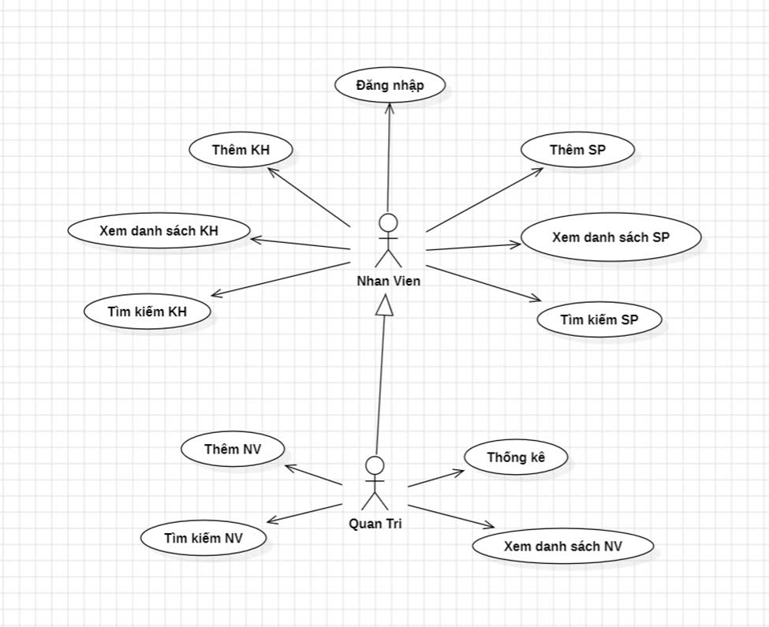

**Use Case chi tiết:**

**a. Quản lý nhân viên**

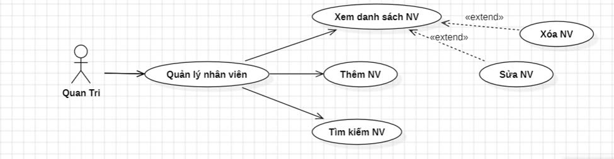

**b. Quản lý khách hàng**

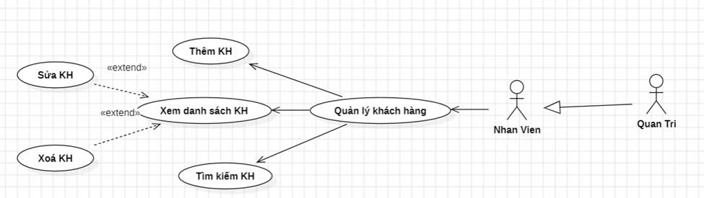

**c. Quản lý sản phẩm.**



**d. Thống kê**

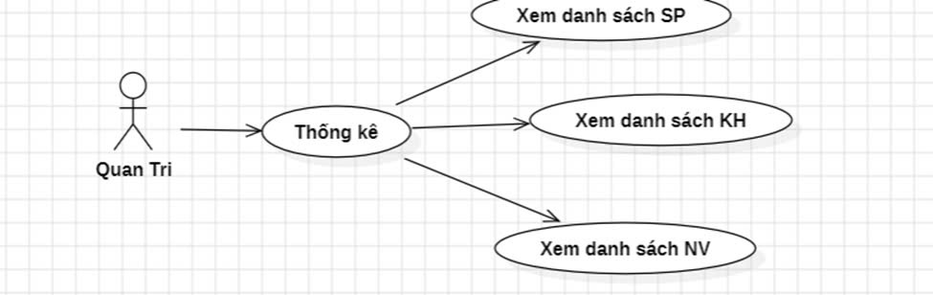

**e. Đăng nhập**

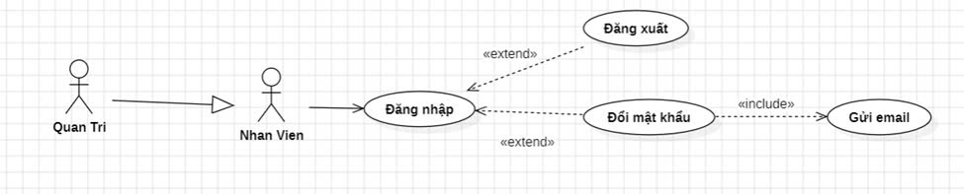

**Danh sách Use Case:**

|  |  |  |  |
| --- | --- | --- | --- |
| ***STT*** | ***Use Case*** | ***Tên*** | ***Mô tả*** |
| 1 | UC01 | Thêm khách hàng | Cho phép nhân viên/quản trị thêm khách hàng |
| 2 | UC02 | Xem danh sách khách hàng | Cho phép nhân viên/quản trị xem danh sách khách hàng bao gồm xoá và sửa khách hàng |
| 3 | UC03 | Tìm kiếm khách hàng | Cho phép nhân viên/ quản trị tìm kiếm khách hàng |
| 4 | UC04 | Thêm nhân viên | Cho phép quản trị thêm nhân viên |
| 5 | UC05 | Xem danh sách nhân viên | Cho phép quản trị xem danh sách nhân viên bao gồm xoá và sửa nhân viên |
| 6 | UC06 | Tìm kiếm nhân viên | Cho phép quản trị tìm kiếm nhân viên |
| 7 | UC07 | Đăng nhập | Cho phép quản trị/nhân viên đăng nhập vào chương trình bao gồm đăng xuất và đổi mật khẩu |
| 8 | UC08 | Thêm sản phẩm | Cho phép nhân viên/quản trị thêm sản phẩm |
| 9 | UC09 | Xem danh sách sản phẩm | Cho phép nhân viên/quản trị xem danh sách sản phẩm bao gồm xoá và sửa sản phẩm |
| 10 | UC10 | Tìm kiếm sản phẩm | Cho phép nhân viên/quản trị tìm kiếm sản phẩm |
| 11 | UC11 | Thống kê sản phẩm | Cho phép quản trị thống kê sản phẩm |
| 12 | UC12 | Đổi mật khẩu | Gửi email xác minh để đổi mật khẩu |

**Đặc tả Use Case:**

|  |  |
| --- | --- |
| **Name** | **Thêm khách hàng** |
| Description | Cho phép nhân viên/quản trị thêm khách hàng |
| Actor | Nhân viên/ Quản trị |
| Pre-condition | Đã đăng nhập |
| Post condition | Mở khoá chức năng thêm khách hàng |
| Error situations | Lỗi chức năng |
| System state in error situations | Hiện thông báo lỗi chức năng |

|  |  |
| --- | --- |
| **Name** | **Xem danh sách khách hàng** |
| Description | Cho phép nhân viên/quản trị xem danh sách khách hàng bao gồm xoá và sửa khách hàng |
| Actor | Nhân viên/ Quản trị |
| Pre-condition | Đã đăng nhập |
| Post condition | Mở khoá chức năng xem danh sách khách hàng |
| Error situations | Lỗi chức năng |
| System state in error situations | Hiện thông báo lỗi chức năng |

|  |  |
| --- | --- |
| **Name** | **Tìm kiếm khách hàng** |
| Description | Cho phép nhân viên/ quản trị tìm kiếm khách hàng |
| Actor | Nhân viên/ Quản trị |
| Pre-condition | Đã đăng nhập |
| Post condition | Mở khoá chức năng tìm kiếm khách hàng |
| Error situations | Lỗi chức năng |
| System state in error situations | Hiện thông báo lỗi chức năng |

|  |  |
| --- | --- |
| **Name** | **Thêm nhân viên** |
| Description | Cho phép quản trị thêm nhân viên |
| Actor | Quản trị |
| Pre-condition | Đã đăng nhập |
| Post condition | Mở khoá chức năng thêm nhân viên chỉ dành cho quản trị |
| Error situations | Lỗi chức năng |
| System state in error situations | Hiện thông báo lỗi chức năng |

|  |  |
| --- | --- |
| **Name** | **Xem danh sách nhân viên** |
| Description | Cho phép quản trị xem danh sách nhân viên bao gồm xoá và sửa nhân viên |
| Actor | Quản trị |
| Pre-condition | Đã đăng nhập |
| Post condition | Mở khoá chức năng xem danh sách nhân viên chỉ dành cho quản trị |
| Error situations | Lỗi chức năng |
| System state in error situations | Hiện thông báo lỗi chức năng |

|  |  |
| --- | --- |
| **Name** | **Tìm kiếm nhân viên** |
| Description | Cho phép quản trị tìm kiếm nhân viên |
| Actor | Quản trị |
| Pre-condition | Đã đăng nhập |
| Post condition | Mở khoá chức năng tìm kiếm nhân viên chỉ dành cho quản trị |
| Error situations | Lỗi chức năng |
| System state in error situations | Hiện thông báo lỗi chức năng |

|  |  |
| --- | --- |
| **Name** | **Đăng nhập** |
| Description | Cho phép quản trị/nhân viên đăng nhập vào chương trình bao gồm đăng xuất và đổi mật khẩu |
| Actor | Nhân viên/ Quản trị |
| Pre-condition | Chưa đăng nhập vào chương trình hoặc đã đăng xuất khỏi chương trình |
| Post condition | Mở khoá chức năng đăng nhập |
| Error situations | Lỗi chức năng |
| System state in error situations | Hiện thông báo lỗi chức năng |

|  |  |
| --- | --- |
| **Name** | **Thêm sản phẩm** |
| Description | Cho phép nhân viên/quản trị thêm sản phẩm |
| Actor | Nhân viên/ Quản trị |
| Pre-condition | Đã đăng nhập |
| Post condition | Mở khoá chức năng thêm sản phẩm |
| Error situations | Lỗi chức năng |
| System state in error situations | Hiện thông báo lỗi chức năng |

|  |  |
| --- | --- |
| **Name** | **Xem danh sách sản phẩm** |
| Description | Cho phép nhân viên/quản trị xem danh sách sản phẩm bao gồm xoá và sửa sản phẩm |
| Actor | Nhân viên/ Quản trị |
| Pre-condition | Đã đăng nhập |
| Post condition | Mở khoá chức năng xem danh sách sản phẩm |
| Error situations | Lỗi chức năng |
| System state in error situations | Hiện thông báo lỗi chức năng |

|  |  |
| --- | --- |
| **Name** | **Tìm kiếm sản phẩm** |
| Description | Cho phép nhân viên/quản trị xem danh sách sản phẩm bao gồm xoá và sửa sản phẩm |
| Actor | Nhân viên/ Quản trị |
| Pre-condition | Đã đăng nhập |
| Post condition | Mở khoá chức năng tìm kiếm sản phẩm |
| Error situations | Lỗi chức năng |
| System state in error situations | Hiện thông báo lỗi chức năng |

|  |  |
| --- | --- |
| **Name** | **Thống kê sản phẩm** |
| Description | Cho phép quản trị thống kê sản phẩm |
| Actor | Quản trị |
| Pre-condition | Đã đăng nhập |
| Post condition | Mở khoá chức năng thống kê sản phẩm chỉ dành cho quản trị |
| Error situations | Lỗi chức năng |
| System state in error situations | Hiện thông báo lỗi chức năng |

|  |  |
| --- | --- |
| **Name** | **Đổi mật khẩu** |
| Description | Gửi email xác minh để đổi mật khẩu |
| Actor | Nhân viên/ Quản trị |
| Pre-condition | Đang trong tình trạng đang đăng nhập |
| Post condition | Mở khoá chức năng quên mật khẩu |
| Error situations | Lỗi chức năng |
| System state in error situations | Hiện thông báo lỗi chức năng |

## Đặc tả yêu cầu hệ thống (SRS)

### QUẢN LÝ NHÂN VIÊN

* **Mô tả chức năng:** Chức năng quản lý nhân viên được sử dụng để quản lý thông tin nhân viên. Yêu cầu của chức năng này là liệt kê danh sách nhân viên, xem thông tin chi tiết của mỗi nhân viên, thêm nhân viên mới, cập nhật thông tin hoặc xóa nhân viên đã tồn tại, và tìm kiếm nhân viên theo tên.
* **Dữ liệu liên quan:** Thông tin của mỗi nhân viên gồm: mã nhân viên, họ và tên, mật khẩu đăng nhập, vai trò của nhân viên, tình trạng hoạt động (gồm quản trị viên và nhân viên bình thường).
* **Đối tượng sử dụng:** Sau khi đăng nhập, bất kỳ nhân viên nào cũng có thể sử dụng chức năng này, ngoại trừ việc xóa và xem thống kê, chỉ dành riêng cho quản trị viên.
* **Yêu cầu bảo mật:** Mật khẩu phải được mã hóa, xác nhận qua email.

### QUẢN LÝ KHÁCH HÀNG

* **Mô tả chức năng:** Có thể xem, xóa, sửa, tìm kiếm hay xem chi tiết một khách hàng.

### QUẢN LÝ TÀI KHOẢN

* **Mô tả chức năng:** Chức năng này cho phép đăng nhập, đăng ký hay đăng xuất, giúp người dùng có thể sử dụng hoặc tắt các chức năng của ứng dụng.
* **Dữ liệu liên quan:** Mật khẩu, email, tên đăng nhập.
* **Đối tượng sử dụng:** Nhân viên và quản trị viên.
* **Yêu cầu bảo mật:** Mật khẩu phải được mã hóa và xác nhận qua email.

### QUẢN LÝ TỔNG HỢP – THỐNG KÊ

* **Mô tả chức năng:** Hỗ trợ quản trị viên kiểm tra hàng tồn kho để có thể đưa ra các quyết định đúng lúc.
* **Dữ liệu liên quan:** Thông tin tồn kho của các hàng hóa.
* **Đối tượng sử dụng:** Quản trị viên.
* **Yêu cầu bảo mật:** Phải đăng nhập với tư cách quản trị viên mới có thể sử dụng.

### HƯỚNG DẪN SỬ DỤNG

* **Mô tả chức năng:** Hướng dẫn những người lần đầu sử dụng phần mềm.
* **Đối tượng sử dụng:** Nhân viên hoặc quản trị viên mới.

### ĐỔI MẬT KHẨU

* **Mô tả chức năng:** Giúp nhân viên thay đổi mật khẩu sau khi tạo tài khoản mới hoặc muốn đổi mật khẩu.
* **Dữ liệu liên quan:** Mật khẩu cũ và mới của nhân viên.
* **Đối tượng sử dụng:** Nhân viên mới hoặc nhân viên cũ muốn đổi mật khẩu.
* **Yêu cầu bảo mật:** Nhập mật khẩu cũ.

## Sơ đồ triển khai và yêu cầu hệ thống

### Sơ đồ triển khai

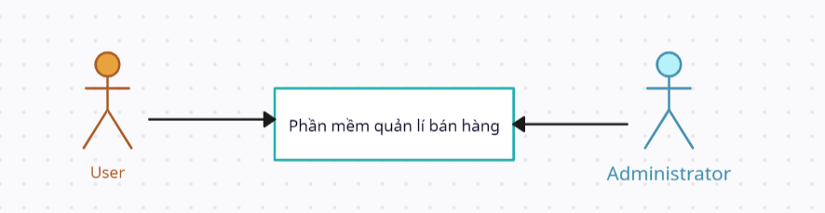

### Yêu cầu hệ thống

### Yêu cầu phần cứng

* **Bộ vi xử lý (CPU):** Ít nhất là bộ xử lý Intel Core i3 hoặc tương đương.
* **RAM:** Tối thiểu 4 GB, nhưng để hiệu suất tốt hơn, nên có từ 8 GB trở lên.
* **Dung lượng ổ cứng:** Ít nhất 40 GB không gian trống để cài đặt hệ điều hành, .Net Framework, SQL Server, và các công cụ phát triển. Khuyến nghị sử dụng ổ SSD để cải thiện tốc độ truy cập dữ liệu.
* **Card đồ họa:** Không yêu cầu cao, tuy nhiên, một card đồ họa hỗ trợ tốt cho môi trường phát triển sẽ là điểm cộng.
* **Màn hình:** Độ phân giải tối thiểu 1280x720. Một màn hình lớn hoặc nhiều màn hình sẽ giúp tăng năng suất làm việc.

### Yêu cầu phần mềm

* **Hệ điều hành:** Windows 7 SP1 trở lên, khuyến nghị sử dụng Windows 10 để đảm bảo tương thích tốt nhất với .Net Framework 4.5 và các công cụ phát triển hiện đại.
* **.Net Framework 4.5:** Là phiên bản yêu cầu cho ứng dụng, cần cài đặt phiên bản này hoặc cao hơn.
* **SQL Server 2012:** Để lưu trữ và quản lý cơ sở dữ liệu. Bạn có thể cài đặt phiên bản SQL Server 2012 Express nếu tài nguyên máy tính hạn chế.
* **Môi trường phát triển tích hợp (IDE):** Visual Studio 2012 hoặc các phiên bản mới hơn để lập trình C# và phát triển ứng dụng trên .Net Framework.

### Sử dụng công nghệ

* Ado.Net Framework 4.5 (C#)
* Sql server 2012
* Lập trình C#

# Thiết kế ứng dụng

## Mô hình công nghệ ứng dụng

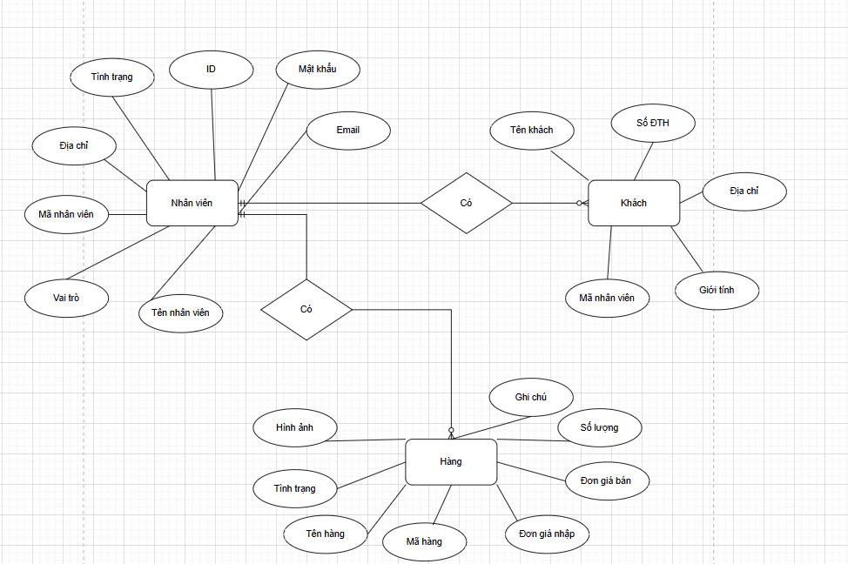

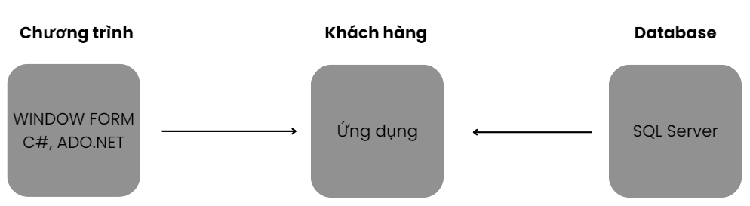

Chương trình dùng công nghệ: Window form c# và Ado.net

Lưu trữ database dùng : SQL server

## Thực thể

### Sơ đồ quan hệ thực thể (ERD)

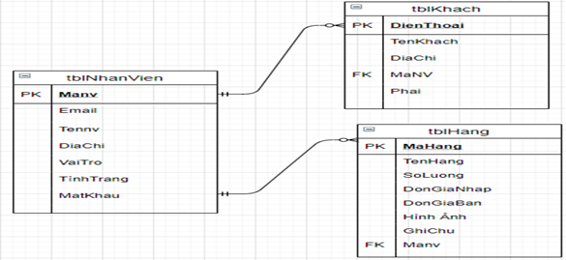

### Chi tiết thực thể

#### Thực thể Nhân viên

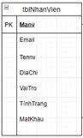

|  |  |  |
| --- | --- | --- |
| **Thuộc tính** | **Kiểu dữ liệu** | **Mô tả** |
| ID | Int | ID |
| MaNV | String | Mã nhân viên |
| MatKhau | String | Mật khẩu |
| HoTen | String | Họ và tên nhân viên |
| VaiTro | Boolean | Vai trò gồm quản trị và nhân viên bình thường |
| Email | String | Email |
| TinhTrang | Boolean | Có hoặc không hoạt động |

#### Thực thể khách hàng

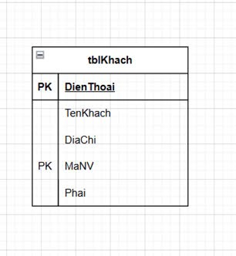

|  |  |  |
| --- | --- | --- |
| **Thuộc tính** | **Kiểu dữ liệu** | **Mô tả** |
| DienThoai | String | Mã sản phẩm |
| TenKhach | String | Mật khẩu |
| DiaChi | String | Họ và tên nhân viên |
| Phai | Boolean | Vai trò gồm quản trị và nhân viên bình thường |
| MaNV | String | Mã nhân viên |

#### Thực thể hàng

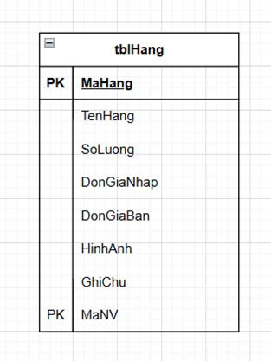

|  |  |  |
| --- | --- | --- |
| **Thuộc tính** | **Kiểu dữ liệu** | **Mô tả** |
| MaHang | String | Mã sản phẩm |
| TenHang | String | Mật khẩu |
| SoLuong | String | Họ và tên nhân viên |
| DonGiaNhap | Float | Vai trò gồm quản trị và nhân viên bình thường |
| DonGiaBan | Float | Đơn giá hàng |
| HinhAnh | String | Hình ảnh hàng |
| GhiChu | String | Ghi chú |
| MaNV | String | Mã nhân viên |

## Giao diện

### Sơ đồ tổ chức giao diện

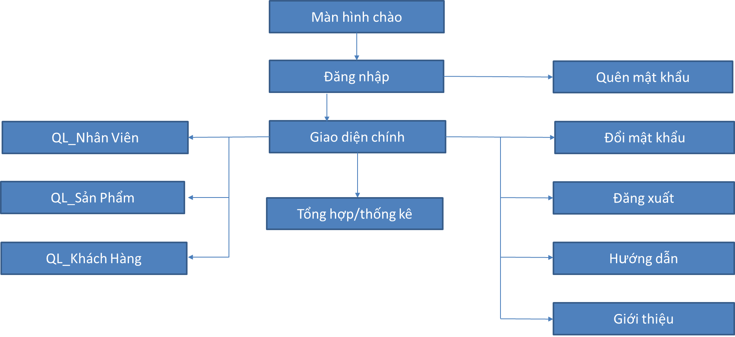

### Giao diện cửa sổ chính

**Giao diện:**

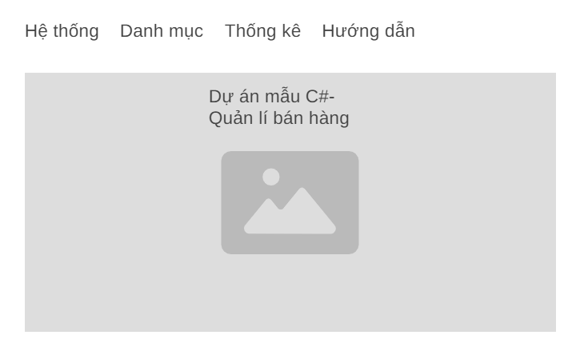

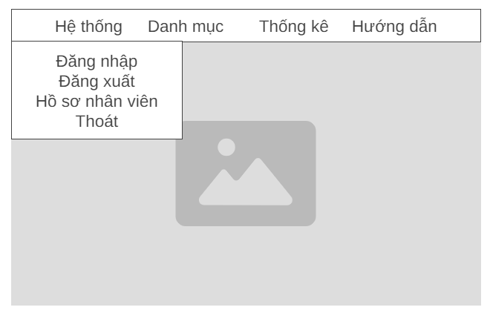

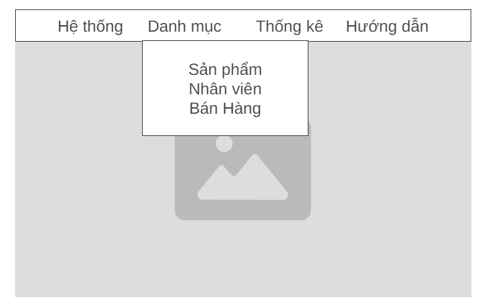

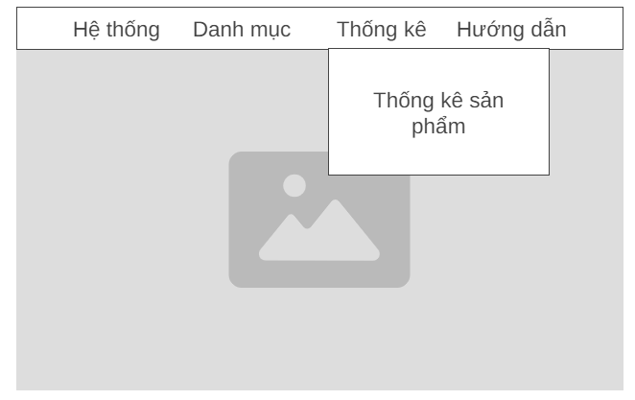

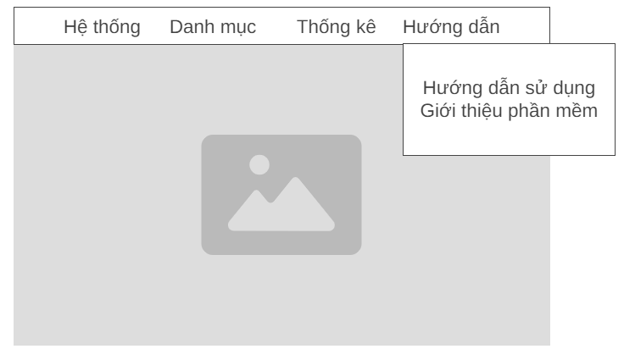

**Mô tả hoạt động**

|  |  |  |  |
| --- | --- | --- | --- |
| **TT** | **Điều khiển** | **Sự kiện** | **Mô tả hoạt động** |
| 1 | Hệ thống | Click | Mở cửa sổ hệ thống |
| 2 | Danh mục | Click | Mở cửa sổ danh mục |
| 3 | Thống kê | Click | Mở cửa sổ thống kê |
| 4 | Hướng dẫn | Click | Mở cửa sổ hướng dẫn |
|  |  |  |  |
|  |  |  |  |

### Giao diện chức năng

#### Cửa sổ quản lý nhân viên

**Giao diện**

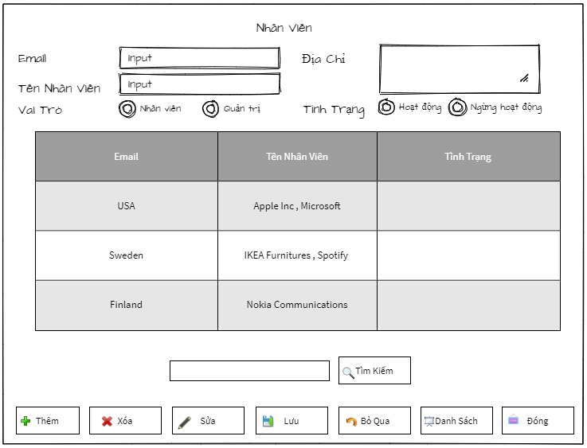

**Mô tả hoạt động**

|  |  |  |  |
| --- | --- | --- | --- |
| **TT** | **Điều khiển** | **Sự kiện** | **Mô tả hoạt động** |
| 1 | Cửa sổ | Initialize | Hiển thị tất cả nhân viên lên bảng |
| 2 | [Thêm] | Click | Kích hoạt trạng thái cho nhập dữ liệu vào các điều kiển |
| 3 | [Lưu] |  | Validation, Thêm vào CSDL một nhân viên mới với dữ liệu nhập từ form |
| 4 | [Sửa] | Click | Validation, Cập nhật thông tin nhân viên đang xem trên form vào CSDL |
| 4 | [Xóa] | Click | Xóa nhân viên có mã đang xem trên form |
| 5 | [Bỏ Qua] | Click | Xóa trắng form |
| 6 | Danh sách | Click | Hiển thị thông tin của toàn bộ nhân |

#### Cửa sổ quản lý KhachHang

**Giao diện:**

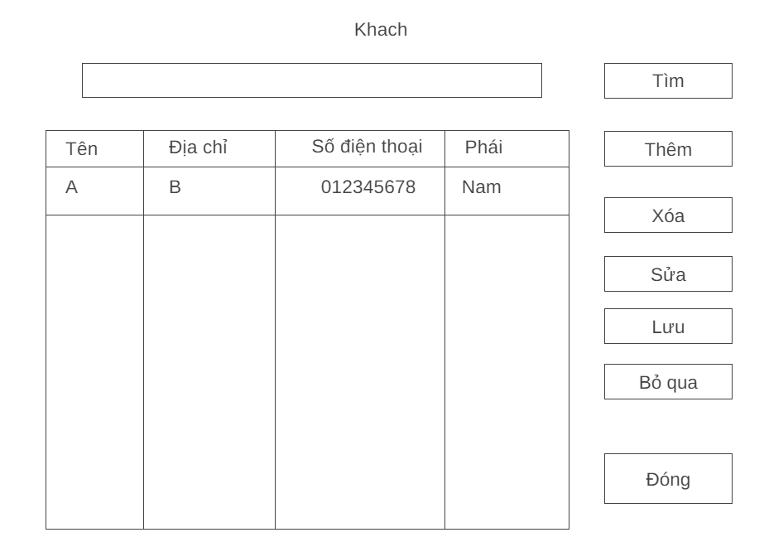

**Mô tả hoạt động:**

|  |  |  |  |
| --- | --- | --- | --- |
| **TT** | **Điều khiển** | **Sự kiện** | **Mô tả hoạt động** |
| 1 | Cửa sổ | Initialize | Hiển thị tất cả nhân viên lên bảng |
| 2 | [Thêm] | Click | Kích hoạt trạng thái cho nhập dữ liệu vào các điều kiển |
| 3 | [Lưu] | Click | Validation, Thêm vào CSDL một nhân viên mới với dữ liệu nhập từ form |
| 4 | [Sửa] | Click | Validation, Cập nhật thông tin nhân viên đang xem trên form vào CSDL |
| 4 | [Xóa] | Click | Xóa nhân viên có mã đang xem trên form |
| 5 | [Bỏ Qua] | Click | Xóa trắng form |
| 6 | Danh sách | Click | Hiển thị thông tin của toàn bộ nhân viên |
| 7 | Tìm kiếm | Click | Tìm kiếm nhân viên theo tên |
| 8 | Đóng | Click | Đóng form |

#### Cửa sổ quản lý Hang

**Giao diện:**

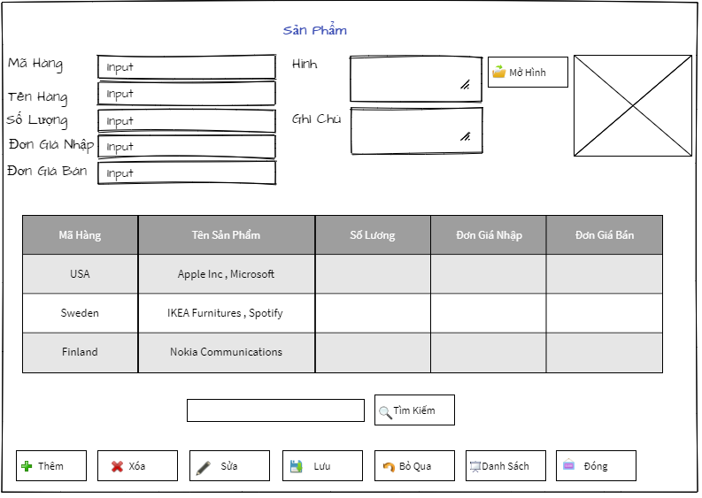

**Mô tả hoạt động:**

|  |  |  |  |
| --- | --- | --- | --- |
| **TT** | **Điều khiển** | **Sự kiện** | **Mô tả hoạt động** |
| 1 | Cửa sổ | Initialize | Hiển thị tất cả sản phẩm lên bảng |
| 2 | [Thêm] | Click | Kích hoạt trạng thái cho nhập dữ liệu vào các điều kiển |
| 3 | [Lưu] |  | Validation, Thêm vào CSDL một sản phẩm mới với dữ liệu nhập từ form |
| 4 | [Sửa] | Click | Validation, Cập nhật thông tin khách hàng đang xem trên form vào CSDL |
| 4 | [Xóa] | Click | Xóa thông tin sản phẩm đang xem trên form |
| 5 | [Bỏ Qua] | Click | Xóa trắng form |
| 6 | Danh sách | Click | Hiển thị thông tin của toàn bộ sản phẩm |
| 7 | Tìm kiếm | Click | Tìm kiếm sản phẩm theo tên |
| 8 | Đóng | Click | Đóng form |

#### Cửa sổ đăng nhập

**Giao diện**

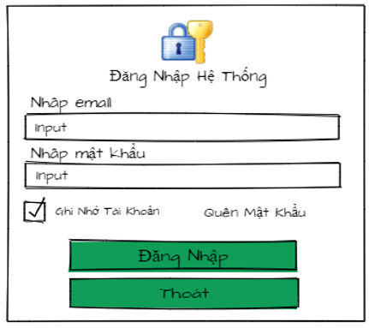

**Mô tả hoạt động**

|  |  |  |  |
| --- | --- | --- | --- |
| **TT** | **Điều khiển** | **Sự kiện** | **Mô tả hoạt động** |
| 1 | Cửa sổ | Initialize | Hiển thị bảng đăng nhập |
| 2 | Ghi nhớ tài khoản | Click | Lưu tài khoản cho lần đăng nhập sau không cần phải nhập email và mật khẩu |
| 3 | Đăng nhập | Click | Đăng nhập vào chương trình |
| 4 | Thoát | Click | Thoát form |
| 5 | Quên mật khẩu | Click | Cho phép lấy mật khẩu mới nếu đúng email |

#### Cửa sổ đổi mật khẩu

**Giao diện:**

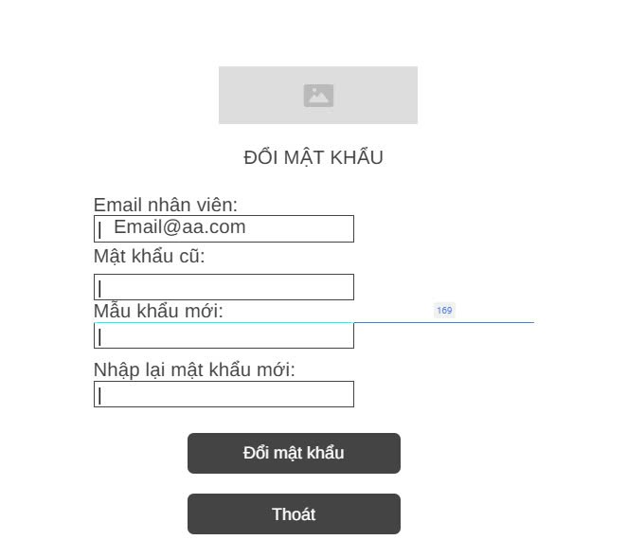



**Mô tả hoạt động:**

|  |  |  |  |
| --- | --- | --- | --- |
| **TT** | **Điều khiển** | **Sự kiện** | **Mô tả hoạt động** |
| 1 | Cửa sổ | Initialize | Hiển thị cửa sổ đổi mật khẩu |
| 2 | Đổi mật khẩu | Click | Đổi mật khẩu cũ thành mật khẩu mới |
| 3 | Thoát | Click | Thoát form |

#### Cửa sổ thống kê

**Giao diện:**

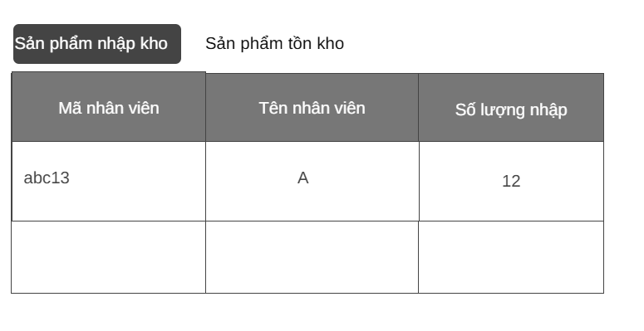

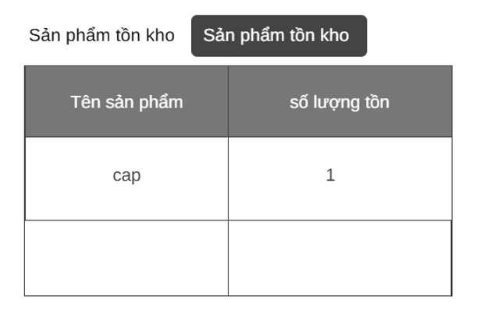

|  |  |  |  |
| --- | --- | --- | --- |
| **TT** | **Điều khiển** | **Sự kiện** | **Mô tả hoạt động** |
| 1 | Cửa sổ sản phẩm tồn kho | Click | Hiển thị thông tin số lượng tồn kho |
| 2 | Cửa sổ sản phẩm nhập kho | Initialize / Click | Hiển thị thông tin số lượng sản phẩm nhập kho và mã nhân viên, tên nhân viên phụ trách |

# Thực hiện dự án

## Tạo giao diện winform

### Cửa sổ chính

**Giao diện**

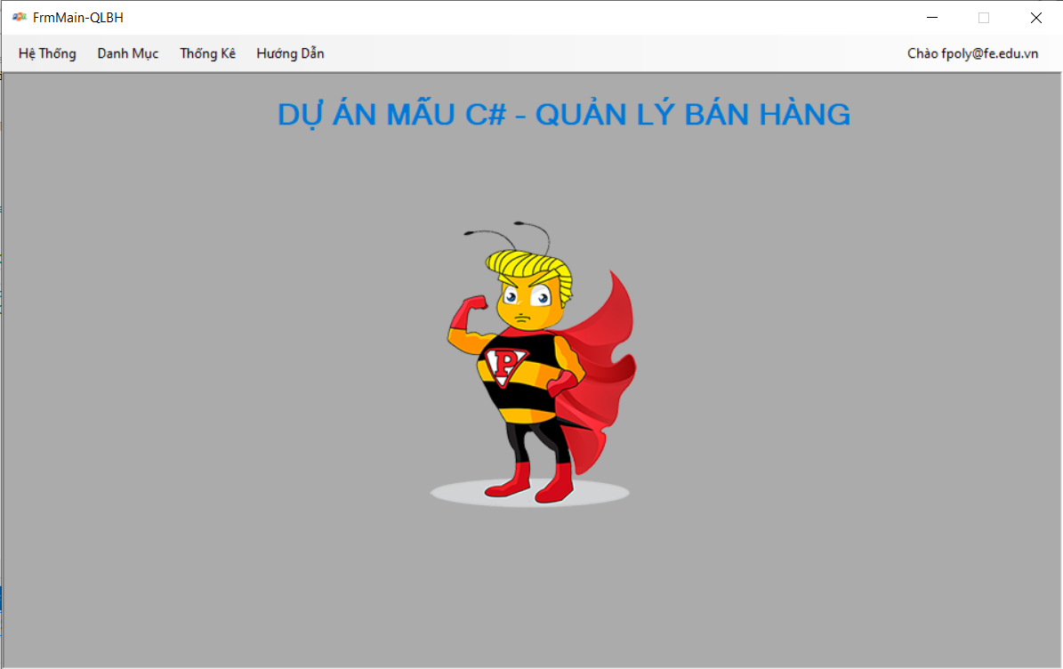

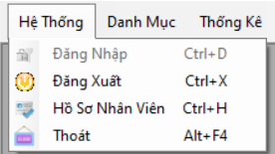

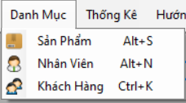

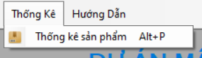

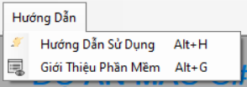

**Đặt tên các điều khiển**

|  |  |  |  |
| --- | --- | --- | --- |
| **TT** | **Điều khiển** | **Tên** | **Giá trị** |
| 1 | Form | name | FrmMain |
|  |  | text | FrmMain_QLBH |
|  |  | Icon | fpt.icon |
| 2 | MenuStrip | name | menuStrip1 |
| 2.1 | MenuStrip_Hệ Thống | name | tậpTinToolStripMenuItem |
|  |  | text | Hệ Thống |
| 2.1.1 | MenuStrip_Hệ Thống_Đăng nhập | name | đăngNhậpToolStripMenuItem |
|  |  | Text | Đăng Nhập |
|  |  | icon | login.icon |
| 2.1.2 | MenuStrip_Hệ Thống_Đăng xuất | name | LoOutToolStripMenuItem1 |
|  |  | Text | Đăng Xuất |
|  |  | icon | logout.icon |
| 2.1.3 | MenuStrip_Hệ Thống _ Hồ sơ nhân viên | name | ProfileNvToolStripMenuItem |
|  |  | Text | Hồ sơ nhân viên |
|  |  | icon | profile-check.icon |
| 2.1.4 | MenuStrip_Hệ Thống_Thoát | name | thoátToolStripMenuItem |
|  |  | Text | Thoát |
|  |  | icon | close.icon |
| 2.2 | MenuStrip_Danh Mục | name | danhMụcToolStripMenuItem |
|  |  | Text | &Danh Mục |
| 2.2.1 | MenuStrip_Danh Mục_sản phẩm | name | sảnPhẩmToolStripMenuItem |
|  |  | text | &Sản Phẩm |
|  |  | icon | Product.icon |
| 2.2.2 | MenuStrip_Danh Mục_nhân viên | name | NhanVienToolStripMenuItem |
|  |  | text | &Nhân Viên |
|  |  | icon | Administrator.icon |
| 2.2.3 | MenuStrip_Danh Mục_khách hàng | name | kháchHàngToolStripMenuItem |
|  |  | text | Khách Hàng |
|  |  | icon | customer.icon |
| 2.3 | MenuStrip_Thống kê | Name | thongkeToolStripMenuItem |
|  |  | text | &Thống Kê |
| 2.3.1 | MenuStrip_Thống kê_ thống kê sản phẩm | Name | ThongKeSPToolStripMenuItem |
|  |  | text | Thống kê sản phẩm |
|  |  | icon | Group-product.icon |
| 2.4 | MenuStrip_Hướng dẫn | name | hướngDẫnToolStripMenuItem |
|  |  | text | Hướng dẫn |
| 2.4.1 | MenuStrip_Hướng dẫn_Hướng dẫn sử dụng | Name | HuongDanToolStripMenuItem |
|  |  | text | Hướng Dẫn Sử Dụng |
|  |  | icon | Instructions-for-use.icon |
| 2.4.2 | MenuStrip_Hướng dẫn_Giới thiệu phần mềm | Name | giớiThiệuPhầnMềmToolStripMenuItem |
|  |  | text | Giới Thiệu Phần Mềm |
|  |  | icon | introduce.icon |
|  |  |  |  |

### Các cửa sổ quản lý

#### Cửa sổ quản lý nhân viên (NhanVien)

**Giao diện**

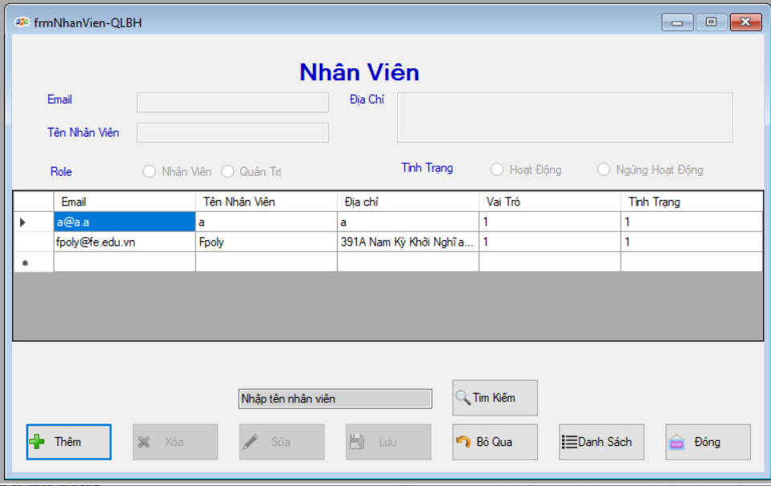

**Đặt tên các điều khiển**

|  |  |  |  |
| --- | --- | --- | --- |
| **TT** | **Điều khiển** | **Tên** | **Giá trị** |
| 1 | form | Name | frmNhanVien |
|  |  | text | frmNhanVien-QLBH |
|  |  | Icon | fpt.icon |
| 2 | textbox_email | Name | txtEmail |
| 3 | textbox_Tên nhân viên | name | txtTennv |
| 3 | textbox_Địa chỉ | name | txtDiachi |
| 4 | radio_Button_role_nhân viên | Name | rbNhanvien |
|  |  | text | Nhân viên |
|  | radio_Button_role_Quản trị | Name | rbQuantri |
|  |  | text | Quản trị |
| 5 | radio_Button_Tình trạng_ Hoạt động | name | rbHoatDong |
|  |  | text | Hoạt động |
| 6 | radio_Button_Tình trạng_ ngừng hoạt động | name | rbNgung |
|  |  | text | Ngừng hoạt động |
| 7 | Datagridview | name | dgvNhanvien |
| 8 | textbox_tìm kiếm | name | txttimKiem |
| 9 | button_tìm kiếm | name | btnTimkiem |
|  |  | text | tìm kiếm |
|  |  | icon | find.icon |
| 10 | button_thêm | name | btnThem |
|  |  | text | thêm |
|  |  | icon | add.icon |
| 11 | button_xoá | name | btnXoa |
|  |  | text | xoá |
|  |  | icon | delete.icon |
| 12 | button_sửa | name | btnSua |
|  |  | text | sửa |
|  |  | icon | edit.icon |
| 13 | button_lưu | name | btnLuu |
|  |  | text | lưu |
|  |  | icon | save.icon |
| 14 | button_bỏ qua | name | btnBoqua |
|  |  | text | bỏ qua |
|  |  | icon | cancel.icon |
| 15 | button_danh sách | name | btnDanhsach |
|  |  | text | danh sách |
|  |  | icon | datalist.icon |
| 16 | button_đóng | name | btnDong |
|  |  | text | đóng |
|  |  | icon | close.icon |

#### Cửa sổ quản lý khách hàng

**Giao diện**

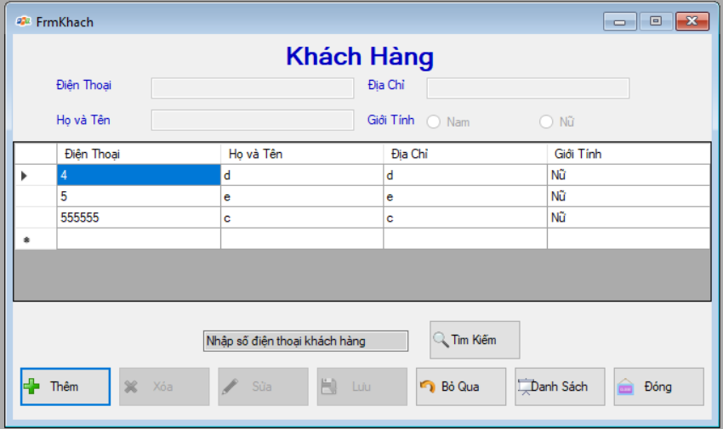

**Đặt tên các điều khiển**

|  |  |  |  |
| --- | --- | --- | --- |
| **TT** | **Điều khiển** | **Tên** | **Giá trị** |
| 1 | textbox_điện thoại | name | txtDienthoai |
| 2 | textbox_họ và tên | name | txtTenkhach |
| 3 | textbox_địa chỉ | name | txtDiachi |
| 4 | radio_button_nam | name | rbnam |
|  |  | text | nam |
| 5 | radio_button_nữ | name | rbnu |
|  |  | text | nữ |
| 6 | Datagridview | name | dgvkhach |
| 7 | textbox_tìm kiếm | name | txttimKiem |
| 8 | button_tìm kiếm | name | btnTimkiem |
|  |  | text | tìm kiếm |
|  |  | icon | find.icon |
| 9 | button_thêm | name | btnThem |
|  |  | text | thêm |
|  |  | icon | add.icon |
| 10 | button_xoá | name | btnXoa |
|  |  | text | xoá |
|  |  | icon | delete.icon |
| 11 | button_sửa | name | btnSua |
|  |  | text | sửa |
|  |  | icon | edit.icon |
| 12 | button_lưu | name | btnLuu |
|  |  | text | lưu |
|  |  | icon | save.icon |
| 13 | button_bỏ qua | name | btnBoqua |
|  |  | text | bỏ qua |
|  |  | icon | cancel.icon |
| 14 | button_danh sách | name | btnDanhsach |
|  |  | text | danh sách |
|  |  | icon | datalist.icon |
| 15 | button_đóng | name | btnDong |
|  |  | text | đóng |
|  |  | icon | close.icon |
| 16 | form | name | FrmKhach |
|  |  | text | FrmKhach |
|  |  | Icon | fpt.icon |

#### Cửa sổ quản lý hàng

**Giao diện**

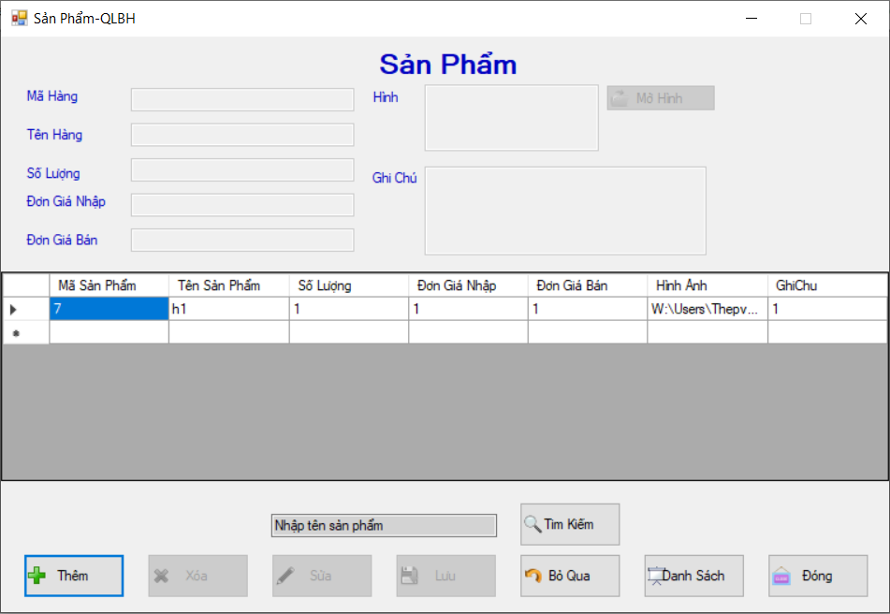

**Đặt tên các điều khiển**

|  |  |  |  |
| --- | --- | --- | --- |
| **TT** | **Điều khiển** | **Tên** | **Giá trị** |
| 1 | form | name | frmHang |
|  |  | text | Sản Phẩm-QLBH |
| 2 | textbox_mã hàng | name | txtMahang |
| 3 | textbox_tên hàng | name | txtTenhang |
| 4 | textbox_số lượng | name | txtSoluong |
| 5 | textbox_đơn giá nhập | name | txtDongianhap |
| 6 | textbox_đơn giá bán | name | txtDongiaban |
| 7 | textbox_hình | name | txtHinh |
| 8 | textbox_ghi chú | name | txtGhichu |
| 9 | button_mở hình | name | btnMo |
|  |  | text | Mở Hình |
|  |  | icon | open-file.icon |
| 10 | picture_box_hình | name | pbHinh |
| 11 | Datagridview | name | dgvhang |
| 12 | textbox_tìm kiếm | name | txttimKiem |
| 13 | button_tìm kiếm | name | btnTimkiem |
|  |  | text | tìm kiếm |
|  |  | icon | find.icon |
| 14 | button_thêm | name | btnThem |
|  |  | text | thêm |
|  |  | icon | add.icon |
| 15 | button_xoá | name | btnXoa |
|  |  | text | xoá |
|  |  | icon | delete.icon |
| 16 | button_sửa | name | btnSua |
|  |  | text | sửa |
|  |  | icon | edit.icon |
| 17 | button_lưu | name | btnLuu |
|  |  | text | lưu |
|  |  | icon | save.icon |
| 18 | button_bỏ qua | name | btnBoqua |
|  |  | text | bỏ qua |
|  |  | icon | cancel.icon |
| 19 | button_danh sách | name | btnDanhsach |
|  |  | text | danh sách |
|  |  | icon | datalist.icon |
| 20 | button_đóng | name | btnDong |
|  |  | text | đóng |
|  |  | icon | close.icon |

#### Cửa sổ đổi mật khẩu

**Giao diện**

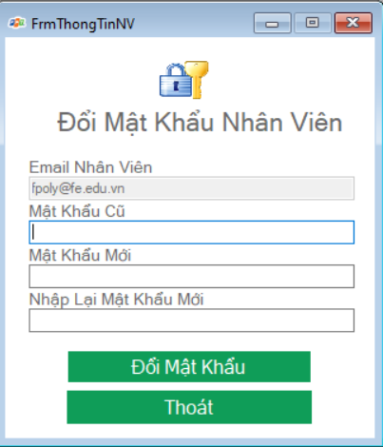

**Đặt tên các điều khiển**

|  |  |  |  |
| --- | --- | --- | --- |
| **TT** | **Điều khiển** | **Tên** | **Giá trị** |
| 1 | form | name | FrmDangNhap |
|  |  | text | Frmdangnhap-QLBH |
|  |  | Icon | fpt.icon |
| 2 | textbox_email đăng nhập | name | txtemail |
| 3 | textbox_mật khẩu | name | txtmatkhau |
| 4 | button_đăng nhập | name | btndangnhap |
|  |  | text | đăng nhập |
| 5 | button_thoát | name | button3 |
|  |  | text | thoát |

#### Cửa sổ thống kê

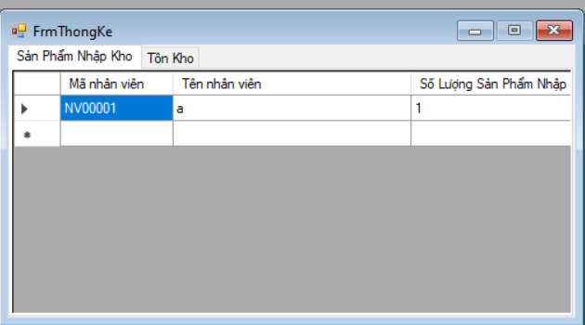

**Đặt tên các điều khiển**

|  |  |  |  |
| --- | --- | --- | --- |
| **TT** | **Điều khiển** | **Tên** | **Giá trị** |
| 1 | form | name | FrmThongKe |
|  |  | text | FrmThongKe |
| 2 | datagridview_sản phẩm nhập kho | name | dgvsp |
| 3 | datagridview_tồn kho | name | dgvtonkho |

#### Cửa sổ đăng nhập

**Giao diện:**

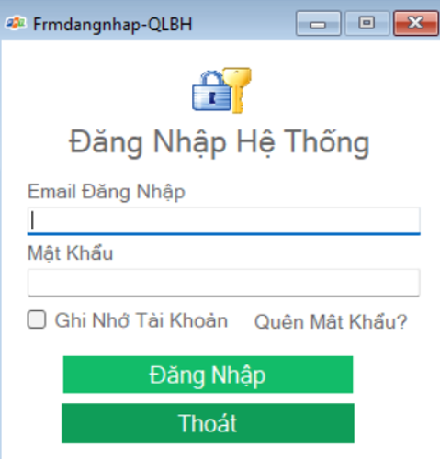

**đặt tên các điều khiển:**

|  |  |  |  |
| --- | --- | --- | --- |
| **TT** | **Điều khiển** | **Tên** | **Giá trị** |
| 1 | form | name | FrmDangNhap |
|  |  | text | Frmdangnhap-QLBH |
|  |  | Icon | fpt.icon |
| 2 | textbox_email đăng nhập | name | txtemail |
| 3 | textbox_mật khẩu | name | txtmatkhau |
| 4 | button_đăng nhập | name | btndangnhap |
|  |  | text | đăng nhập |
| 5 | button_thoát | name | button3 |
|  |  | text | thoát |

## Tạo CSDL với SQL Server

### Sơ đồ quan hệ

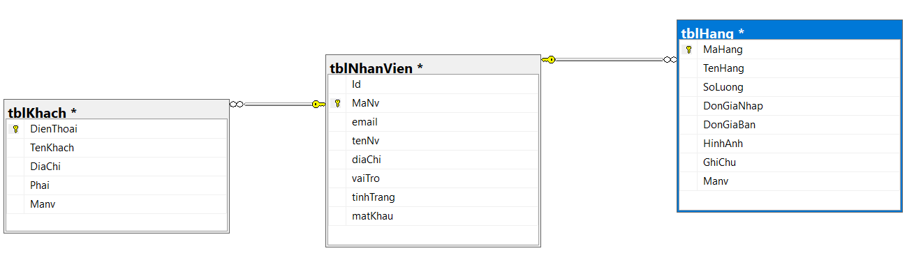

**Mô tả quan hệ:**

• Mối quan hệ giữa tblNhanVien và tblHang:

* **Khóa chính - khóa ngoại**: tblNhanVien.MaNv - tblHang.Manv
* **Loại quan hệ**: Một-nhiều (One-to-Many)
* **Mô tả ràng buộc**: Mỗi nhân viên (trong bảng tblNhanVien) có thể quản lý nhiều sản phẩm (trong bảng tblHang). Mã nhân viên (Manv) trong bảng tblHang phải tồn tại trong bảng tblNhanVien.
* Mối quan hệ giữa tblNhanVien và tblKhach:
* **Khóa chính - khóa ngoại**: tblNhanVien.MaNv - tblKhach.Manv
* **Loại quan hệ**: Một-nhiều (One-to-Many)
* **Mô tả ràng buộc**: Mỗi nhân viên (trong bảng tblNhanVien) có thể quản lý nhiều khách hàng (trong bảng tblKhach). Mã nhân viên (Manv) trong bảng tblKhach phải tồn tại trong bảng tblNhanVien.

### Chi tiết các bảng

#### Bảng NhanVien

**Cấu trúc bảng**

|  |  |  |  |
| --- | --- | --- | --- |
| **Tên cột** | **Kiểu dữ liệu** | **Ràng buộc** | **Mô tả** |
| MaNV | NVARCHAR(20) | PK, NOT NULL | Mã nhân viên |
| matKhau | NVARCHAR(50) | NOT NULL | Mật khẩu |
| hoTen | NVARCHAR(50) | NOT NULL | Họ và tên |
| VaiTro | Tinyint | DEFAULT 0 | 1 là quản trị, 0 là nhân viên |
| tinhTrang | Tinyint | DEFAULT 0 | 1 là hoạt động, 0 là không hoạt động |
| diaChi | NVARCHAR(100) | NOT NULL | Địa chỉ |
| email | NVARCHAR(50) | NOT NULL | Email |

**Mã lệnh tạo bảng**

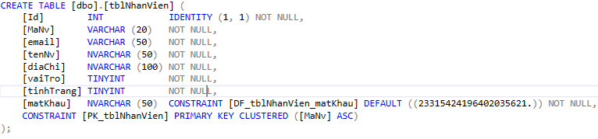

#### Bảng KhachHang

**Cấu trúc bảng**

|  |  |  |  |
| --- | --- | --- | --- |
| **Tên cột** | **Kiểu dữ liệu** | **Ràng buộc** | **Mô tả** |
| DienThoai | Varchar(15) | NOT NULL | Số điện thoại |
| TenKhach | Nvarchar(50) | NOT NULL | Tên khách hàng |
| DiaChi | Nvarchar(100) | NOT NULL | Địa chỉ |
| Phai | Nvarchar(5) | NULL | Phái |
| Manv | Varchar(20) | NOT NULL | Mã nhân viên |

**Mã lệnh tạo bảng**

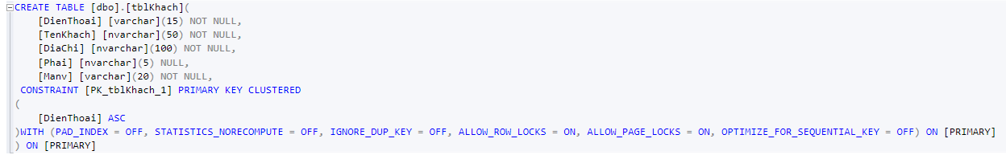

#### Bảng Hang

**Cấu trúc bảng**

|  |  |  |  |
| --- | --- | --- | --- |
| **Tên cột** | **Kiểu dữ liệu** | **Ràng buộc** | **Mô tả** |
| MaHang | Int | NOT NULL | Mã hàng |
| TenHang | Nvarchar(50 | NOT NULL | Tên hàng |
| SoLuong | Int | NOT NULL | Số lượng |
| DonGiaNhap | Float | NOT NULL | Đơn giá nhập |
| DonGiaBan | Float | NOT NULL | Đơn giá bán |
| HinhAnh | Varchar(800) | NOT NULL | Hình ảnh |
| GhiChu | Nvarchar(20) | NOT NULL | Ghi chú |
| Manv | Varchar(20) | NOT NULL | Mã nhân viên |

**Mã lệnh tạo bảng**

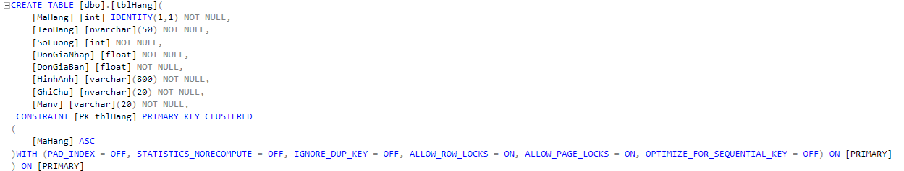

### Thủ tục lưu

#### Sp_DangNhap ()

|  |  |
| --- | --- |
| **Mã nguồn** | CREATE PROCEDURE [dbo].[DangNhap] @email varchar(50),@matKhau nvarchar(20)  AS  BEGIN  declare @status int  if exists(select * from tblNhanVien where email=@email and matKhau=@matKhau)  set @status=1  else  set @status=0  select @status  END  GO |
| **Mô tả** | Proc này được sử dụng để đăng nhập |
| **Tham số** | @email là email của nhân viên, @matKhau là mật khẩu của nhân viên |
| **Kết quả** | Đăng nhập vào vai trò đúng với mật khẩu và email đã nhập |

#### Sp_chgpwd()

|  |  |
| --- | --- |
| **Mã nguồn** | Create procedure [dbo].[chgpwd]  (  @email Varchar(50),  @opwd nVarchar(20),  @npwd nVarchar(20)  )  AS  declare @op varchar(50)  select @op= matKhau from tblNhanVien where email=@email  if @op=@opwd  begin  update tblNhanVien set matKhau=@npwd where email=@email  return 1  end  else  return -1 |
| **Mô tả** | Proc này được sử dụng để đổi mật khẩu |
| **Tham số** | @email: email của nhân viên,@opwd: Mật khẩu cũ của nhân viên, @npwd: Mật khẩu mới |
| **Kết quả** | Trả về 1 nếu thay đổi mật khẩu thành công; ngược lại, trả về -1. |

#### Sp_DanhSachHang()

|  |  |
| --- | --- |
| **Mã nguồn** | CREATE PROCEDURE [dbo].[DanhSachHang]  AS  BEGIN  SET NOCOUNT ON;  SELECT *  FROM tblHang  END |
| **Mô tả** | Proc này được sử dụng để lấy danh sách tất cả sản phẩm |
| **Tham số** | Không có |
| **Kết quả** | Trả về danh sách tất cả sản phẩm |

#### Sp_DanhSachKhach()

|  |  |
| --- | --- |
| **Mã nguồn** | CREATE PROCEDURE [dbo].[DanhSachKhach]  AS  BEGIN  SET NOCOUNT ON;  SELECT *  FROM tblKhach  END |
| **Mô tả** | Proc này được sử dụng để lấy danh sách khách hàng |
| **Tham số** | Không có |
| **Kết quả** | Danh sách tất cả khách hàng |

#### Sp_DanhSachNV()

|  |  |
| --- | --- |
| **Mã nguồn** | Create PROCEDURE [dbo].[DanhSachNV]  AS  BEGIN  SELECT email, tenNv, diachi,vaitro, tinhtrang FROM tblNhanVien  END |
| **Mô tả** | Proc này được sử dụng để lấy danh sách nhân viên |
| **Tham số** | Không có |
| **Kết quả** | Danh sách tất cả nhân viên |

#### Sp_DeleteDataFromtblHang()

|  |  |
| --- | --- |
| **Mã nguồn** | CREATE PROCEDURE [dbo].[DeleteDataFromtblHang]  @maHang int  AS  BEGIN  DELETE FROM tblHang  WHERE MaHang = @maHang  END |
| **Mô tả** | Proc này được sử dụng để xóa sản phẩm dựa trên mã hàng |
| **Tham số** | @maHang: mã của sản phẩm cần xóa |
| **Kết quả** | Xóa sản phẩm có mã hàng được chọn |

#### Sp_DeleteDataFromtblKhach()

|  |  |
| --- | --- |
| **Mã nguồn** | CREATE PROCEDURE [dbo].[DeleteDataFromtblKhach]  @dienthoai varchar(15)  AS  BEGIN  DELETE FROM tblKhach  WHERE DienThoai = @dienthoai  END |
| **Mô tả** | Proc này được sử dụng xóa khách hàng dựa trên số điện thoại |
| **Tham số** | @dienthoai: số điện thoại của khách hàng cần xóa |
| **Kết quả** | Xóa khách hàng có số điện thoại được chọn |

#### Sp_DeleteDataFromtblNhanVien()

|  |  |
| --- | --- |
| **Mã nguồn** | CREATE PROCEDURE [dbo].[DeleteDataFromtblNhanVien]  @email varchar(50)  AS  BEGIN  DELETE FROM tblNhanVien  WHERE email = @email  END |
| **Mô tả** | Proc này được sử dụng để xóa nhân viên dựa trên email |
| **Tham số** | @email: email của nhân viên |
| **Kết quả** | Xóa nhân viên có email được chọn |

#### Sp_InsertDataIntoTblHang()

|  |  |
| --- | --- |
| **Mã nguồn** | CREATE PROCEDURE [dbo].[InsertDataIntoTblHang]  @tenHang nvarchar(50),  @soLuong int,  @donGiaNhap float,  @donGiaBan float,  @hinhAnh nvarchar(400),  @ghiChu nvarchar(50),  @email varchar(20)  AS  BEGIN  DECLARE @Manv VARCHAR(20);  select @Manv = manv from tblNhanVien where email=@email  INSERT INTO tblHang(TenHang, SoLuong, DonGiaNhap, DonGiaBan,HinhAnh,GhiChu,Manv)  VALUES ( @tenHang, @soLuong, @donGiaNhap,@donGiaBan,@hinhAnh,@ghiChu,@Manv)  END |
| **Mô tả** | Proc này được sử dụng để thêm sản phẩm vào bảng Hang |
| **Tham số** | @tenHang: Tên của sản phẩm  @soLuong: Số lượng sản phẩm  @donGiaNhap: Giá nhập của sản phẩm  @donGiaBan: Giá bán của sản phẩm  @hinhAnh: URL hình ảnh của sản phẩm  @email: Email của nhân viên thêm sản phẩm |
| **Kết quả** | Thêm sản phẩm vào bảng Hang |

#### Sp_InsertDataIntoTblKhach()

|  |  |
| --- | --- |
| **Mã nguồn** | CREATE PROCEDURE [dbo].[InsertDataIntoTblKhach]  @dienThoai varchar(15),  @tenKhach nvarchar(50),  @diaChi nvarchar(100),  @phai nvarchar(5),  @email varchar(20)  AS  BEGIN  DECLARE @Manv VARCHAR(20);  select @Manv = manv from tblNhanVien where email=@email  INSERT INTO tblKhach(DienThoai, TenKhach,DiaChi,phai,Manv)  VALUES ( @dienThoai,@tenKhach,@diaChi,@phai,@Manv)  END |
| **Mô tả** | Proc này được sử dụng để thêm khách hàng mới vào bảng Khach |
| **Tham số** | @dienThoai: Số điện thoại khách hàng  @tenKhach: Tên của khách hàng  @diaChi: Địa chỉ của khách hàng  @phai: Giới tính của khách hàng  @email: Email của nhân viên thêm khách hàng |
| **Kết quả** | Thêm khách hàng vào bảng Khach |
|  |  |

#### Sp_InsertDataIntoTblNhanVien()

|  |  |
| --- | --- |
| **Mã nguồn** | CREATE PROCEDURE [dbo].[InsertDataIntoTblNhanVien]  @email nvarchar(50),  @tennv varchar(50),  @diachi nvarchar(100),  @vaiTro tinyint,  @tinhTrang tinyint  AS  BEGIN  DECLARE @Manv VARCHAR(20);  DECLARE @Id INT;  SELECT @Id = ISNULL(MAX(ID),0) + 1 FROM tblNhanVien  SELECT @Manv = 'NV' + RIGHT('0000' + CAST(@Id AS VARCHAR(4)), 4)  INSERT INTO tblNhanVien(Manv,email,tenNv, diaChi,vaiTro,tinhTrang)  VALUES (@Manv, @email, @tennv, @diachi,@vaiTro,@tinhTrang)  END |
| **Mô tả** | Proc này được sử dụng để thêm nhân viên mới vào bảng NhanVien |
| **Tham số** | @email: Email của nhân viên  @tennv: Tên của nhân viên  @diachi: Địa chỉ của nhân viên  @vaiTro: Vai trò của nhân viên  @tinhTrang: Tình trạng của nhân viên |
| **Kết quả** | Thêm nhân viên mới vào bảng NhanVien |

#### Sp_LayVaiTroNV()

|  |  |
| --- | --- |
| **Mã nguồn** | Create PROCEDURE [dbo].[LayVaiTroNV] @email varchar(50)  AS  BEGIN  SELECT vaitro FROM tblNhanVien  where email = @email  END |
| **Mô tả** | Proc này được sử dụng để lấy vai trò của nhân viên |
| **Tham số** | @email: Email của nhân viên |
| **Kết quả** | Vai trò của nhân viên |

#### QuenMatKhau()

|  |  |
| --- | --- |
| **Mã nguồn** | CREATE PROCEDURE [dbo].[QuenMatKhau] @email varchar(50)  AS  BEGIN  declare @status int  if exists(select MaNv from tblNhanVien where email=@email )  set @status=1  else  set @status=0  select @status  END |
| **Mô tả** | Proc này được sử dụng để kiểm tra nếu email của nhân viên tồn tại quên mật khẩu |
| **Tham số** | @email: Email của nhân viên |
| **Kết quả** | Trả về 1 nếu email tồn tại; ngược lại trả về 0 |

#### Sp_SearchHang()

|  |  |
| --- | --- |
| **Mã nguồn** | CREATE PROCEDURE [dbo].[SearchHang]  @tenHang nvarchar(50)  AS  BEGIN  SET NOCOUNT ON;  SELECT TenHang,SoLuong,DonGiaNhap,DonGiaBan,HinhAnh,GhiChu  FROM tblHang where TenHang like '%' + @tenHang + '%'  END |
| **Mô tả** | Proc này được sử dụng để tìm kiếm sản phẩm theo tên sản phẩm |
| **Tham số** | @tenHang: tên của sản phẩm |
| **Kết quả** | Trả về danh sách có tên sản phẩm thỏa mãn điều kiện tìm kiếm |

#### Sp_SearchKhach()

|  |  |
| --- | --- |
| **Mã nguồn** | CREATE PROCEDURE [dbo].[SearchKhach]  @dienthoai varchar(15)  AS  BEGIN  SET NOCOUNT ON;  SELECT *  FROM tblKhach where DienThoai like + '%' + @dienthoai + '%'  END |
| **Mô tả** | Proc này được sử dụng tìm kiếm khách hàng theo số điện thoại |
| **Tham số** | @dienthoai: Số điện thoại của khách được tìm kiếm |
| **Kết quả** | Trả về danh sách khách hàng có số điện thoại thỏa mãn điều kiện tìm kiếm |

#### Sp_SearchNhanVien()

|  |  |
| --- | --- |
| **Mã nguồn** | CREATE PROCEDURE [dbo].[SearchNhanVien]  @tenNv nvarchar(50)  AS  BEGIN  SET NOCOUNT ON;  SELECT email, tenNv, diachi,vaitro, tinhtrang  FROM tblnhanvien where tennv like '%' + @tenNv + '%'  END |
| **Mô tả** | Proc này được sử dụng tìm kiếm nhân viên theo tên nhân viên |
| **Tham số** | @tenNv: Tên của nhân viên được tìm kiếm |
| **Kết quả** | Trả về danh sách các nhân viên có tên thỏa mãn điều kiện tìm kiếm |

#### Sp_TINHTONG()

|  |  |
| --- | --- |
| **Mã nguồn** | CREATE PROC [dbo].[SP_TINHTONG] @SH1 INT, @SH2 INT, @T INT OUT  AS  BEGIN  SET @T= @SH1 + @SH2;  END |
| **Mô tả** | Proc này được sử dụng để tính tổng |
| **Tham số** | @SH1: Số thứ nhất  @SH2: Số thứ hai  @T: Tổng |
| **Kết quả** | Trả về tổng của hai số |

#### Sp_TaoMatKhauMoi()

|  |  |
| --- | --- |
| **Mã nguồn** | Create PROCEDURE [dbo].[TaoMatKhauMoi]  @email nvarchar(50),  @matkhau nvarchar(20)  AS  BEGIN  UPDATE tblnhanvien SET matKhau = @matkhau  where email = @email  END |
| **Mô tả** | Proc này được sử dụng để tạo mật khẩu mới cho nhân viên |
| **Tham số** | @email: Email của nhân viên  @matkhau: Mật khẩu mới |
| **Kết quả** | Cập nhật mật khẩu mới cho email của nhân viên |

#### Sp_ThongKeSP()

|  |  |
| --- | --- |
| **Mã nguồn** | CREATE PROCEDURE [dbo].[ThongKeSP]  AS  BEGIN  SELECT tblHang.Manv, Tennv, COUNT(MaHang)  FROM tblHang inner join tblNhanVien on tblHang.Manv=tblNhanVien.MaNv  group by tblHang.MaNv,tenNv  END |
| **Mô tả** | Proc này được sử dụng để thống kê số lượng sản phẩm của mỗi nhân viên |
| **Tham số** | Không có |
| **Kết quả** | Danh sách thống kê số lượng sản phẩm của mỗi nhân viên |

#### Sp_ThongKeTonKho()

|  |  |
| --- | --- |
| **Mã nguồn** | CREATE PROCEDURE [dbo].[ThongKeTonKho]  AS  BEGIN  SELECT TenHang ,SUM(SoLuong)  FROM tblHang  group by TenHang  END |
| **Mô tả** | Proc này được sử dụng thống kê số lượng tồn kho của từng sản phẩm |
| **Tham số** | Không có |
| **Kết quả** | Danh sách thống kê số lượng tồn kho của từng sản phẩm |

#### Sp_UpdateDataIntoTblHang()

|  |  |
| --- | --- |
| **Mã nguồn** | CREATE PROCEDURE [dbo].[UpdateDataIntoTblHang]  @maHang int,  @tenHang nvarchar(50),  @soLuong int,  @donGiaNhap float,  @donGiaBan float,  @hinhAnh nvarchar(400),  @ghiChu nvarchar(50)  AS  BEGIN  UPDATE tblhang SET TenHang=@tenHang, SoLuong=@soLuong,DonGiaNhap=@donGiaNhap,DonGiaBan=@donGiaBan,HinhAnh=@hinhAnh,GhiChu=@ghiChu  where MaHang = @maHang  END |
| **Mô tả** | Proc này được sử dụng để cập nhật thông tin sản phẩm dựa trên mã hàng |
| **Tham số** | @maHang: Mã của sản phẩm cần cập nhật  @tenHang: Tên của sản phẩm  @soLuong: Số lượng sản phẩm  @donGiaNhap: Giá bán của sản phẩm  @hinhAnh: URL hình ảnh của sản phẩm  @ghiChu: Ghi chú về sản phẩm |
| **Kết quả** | Cập nhật thông tin sản phẩm |

#### Sp_UpdateDataIntoTblKhach()

|  |  |
| --- | --- |
| **Mã nguồn** | CREATE PROCEDURE [dbo].[UpdateDataIntoTblKhach]  @dienThoai varchar(15),  @tenKhach nvarchar(50),  @diaChi nvarchar(100),  @phai nvarchar(5)  AS  BEGIN  UPDATE tblKhach SET TenKhach=@tenKhach, DiaChi=@diaChi, phai=@phai  where dienThoai = @dienThoai  END |
| **Mô tả** | Proc này được sử dụng cập nhật thông tin khách hàng dựa trên số điện thoại |
| **Tham số** | @dienThoai: Số điện thoại khách hàng  @tenKhach: Tên của khách hàng  @diaChi: Địa chỉ của khách hàng  @phai: Giới tính của khách hàng  @email: Email của nhân viên thêm khách hàng |
| **Kết quả** | Cập nhật thông tin khách hàng |

#### Sp_UpdateDataIntoTblNhanVien()

|  |  |
| --- | --- |
| **Mã nguồn** | CREATE PROCEDURE [dbo].[UpdateDataIntoTblNhanVien]  @email nvarchar(50),  @tenNv nvarchar(50),  @diaChi nvarchar(50),  @vaiTro tinyint,  @tinhTrang tinyint  AS  BEGIN  UPDATE tblnhanvien SET TenNv=@tenNv, diaChi=@diaChi,vaiTro=@vaiTro, tinhTrang =@tinhTrang  where email = @email  END |
| **Mô tả** | Proc này được sử dụng cập nhật thông tin nhân viên dựa trên email |
| **Tham số** | @email: Email của nhân viên  @tennv: Tên của nhân viên  @diachi: Địa chỉ của nhân viên  @vaiTro: Vai trò của nhân viên  @tinhTrang: Tình trạng của nhân viên |
| **Kết quả** | Cập nhật thông tin nhân viên |

………………………………………………………………….

## Mô Hình Lập trình

### Mô hình tổ chức dự án

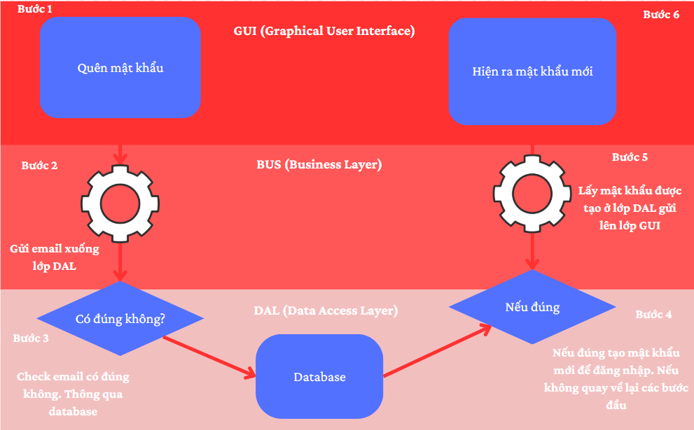

Bước 1: Người dùng nhập email cần chứa mật khẩu mà người dùng không nhớ.

Bước 2: Chương trình sẽ lấy email ở lớp GUI người dùng nhập vào để kiểm tra dữ liệu trong DAL thông qua lớp BUS.

Bước 3: Kiểm tra email có trong dữ liệu không thông qua Database đã kết nối ở lớp DAL.

Bước 4: Khi kiểm tra hoàn tất:

+Nếu đúng email sẽ gửi một mật khẩu gồm số và chữ cái thường, hoa về lớp BUS. +Nếu không đúng sẽ báo không có email này và yêu cầu người dùng nhập lại email.

Bước 5: Lấy chuỗi ký tự được trả về lớp BUS gửi lên lớp GUI cho người dùng đăng nhập.

Bước 6: Hiện ra mật khẩu mới cho người dùng đăng nhập được lấy từ lớp BUS.

### ADO.NET

**ADO.NET** là một thành phần của .NET Framework, cung cấp các dịch vụ truy cập dữ liệu cho các ứng dụng. Nó gồm hai mô hình chính: **kết nối** và **phi kết nối**.

### Mô Hình Kết Nối

Mô hình kết nối trong ADO.NET duy trì kết nối tới cơ sở dữ liệu trong suốt quá trình làm việc. Các thành phần chính bao gồm:

* **Connection**: Đối tượng này quản lý kết nối tới cơ sở dữ liệu.
* **Command**: Thực thi các câu lệnh SQL hoặc stored procedure.
* **DataReader**: Đọc dữ liệu từ cơ sở dữ liệu theo kiểu forward-only, read-only.
* **Parameter** là các đối tượng đại diện cho tham số của câu lệnh SQL hoặc stored procedure. Sử dụng SqlParameter để thêm các tham số vào SqlCommand. Tham số giúp bảo vệ chống lại SQL injection và cho phép thực thi các câu lệnh với giá trị thay đổi.

### Mô Hình Phi Kết Nối

Mô hình phi kết nối hoạt động mà không cần kết nối liên tục tới cơ sở dữ liệu. Dữ liệu được lấy về một lần và lưu trữ trong bộ nhớ. Các thành phần chính bao gồm:

* **DataSet**: Tập hợp dữ liệu được lưu trữ trong bộ nhớ.
* **DataAdapter**: Trung gian giữa cơ sở dữ liệu và DataSet, dùng để fill dữ liệu vào DataSet và cập nhật thay đổi trở lại cơ sở dữ liệu.
* **DataTable**: đại diện cho một bảng dữ liệu trong bộ nhớ, chứa các dòng (DataRow) và cột (DataColumn). DataTable có thể được thêm vào DataSet và sử dụng để lưu trữ dữ liệu tạm thời.
* **DataRow**: đại diện cho một dòng (record) trong DataTable. Bạn có thể truy cập và thao tác với các dữ liệu trong dòng thông qua các thuộc tính và phương thức của DataRow.
* **DataColumn** đại diện cho một cột trong DataTable. DataColumn chứa thông tin về kiểu dữ liệu của cột và có thể được sử dụng để xác định các ràng buộc dữ liệu như khóa chính, khóa ngoại.

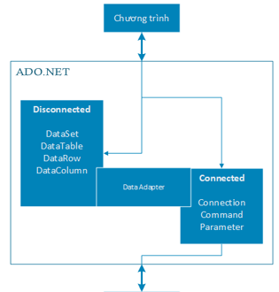

Nguồn dữ liệu

**Các bước trong mô hình kết nối Ado.Net**

**Kết Nối Tới Cơ Sở Dữ Liệu**:

* Tạo một đối tượng kết nối và đặt chuỗi kết nối để kết nối đến cơ sở dữ liệu.
* Mở kết nối.

**Tạo Lệnh**:

* Tạo một đối tượng lệnh.
* Đặt câu lệnh SQL hoặc stored procedure cho đối tượng lệnh.
* Nếu cần, thêm tham số vào lệnh.

**Thực Thi Lệnh**:

* Thực thi lệnh để thực hiện các thao tác như truy vấn dữ liệu hoặc thay đổi dữ liệu trong cơ sở dữ liệu.

**Đọc Dữ Liệu**:

* Nếu truy vấn dữ liệu, sử dụng một đối tượng đọc dữ liệu để đọc kết quả trả về từ lệnh.
* Xử lý dữ liệu đọc từ cơ sở dữ liệu.

**Đóng Kết Nối**:

* Đóng đối tượng đọc dữ liệu nếu có.
* Đóng kết nối để giải phóng tài nguyên.

**Các bước trong mô hình phi kết nối Ado.Net**

**Thiết Lập Kết Nối và Tạo DataAdapter**:

* Tạo đối tượng Connection và thiết lập chuỗi kết nối.
* Tạo DataAdapter với câu lệnh SQL để lấy dữ liệu.

**Lấy Dữ Liệu và Đổ Vào DataSet**:

* Sử dụng DataAdapter để điền dữ liệu từ cơ sở dữ liệu vào DataSet.

**Thao Tác Với Dữ Liệu Trong DataSet**:

* Thực hiện các thao tác thêm, xóa, sửa dữ liệu trên DataTable trong DataSet.

**Cập Nhật Thay Đổi Trở Lại Cơ Sở Dữ Liệu**:

* Sử dụng DataAdapter để cập nhật các thay đổi từ DataSet trở lại cơ sở dữ liệu.

### Connection (Kết nối)

**Thuộc tính**:

* ConnectionString: Chuỗi kết nối đến cơ sở dữ liệu.
* State: Trạng thái kết nối (mở, đóng, v.v.).

**Phương thức**:

* Open(): Mở kết nối đến cơ sở dữ liệu.
* Close(): Đóng kết nối.
* BeginTransaction(): Bắt đầu giao dịch.

### Command (Lệnh)

**Thuộc tính**:

* CommandText: Câu lệnh SQL hoặc tên thủ tục lưu trữ.
* CommandType: Loại câu lệnh (Text, StoredProcedure, v.v.).
* Parameters: Danh sách tham số của câu lệnh.

**Phương thức**:

* ExecuteNonQuery(): Thực thi câu lệnh mà không trả về dữ liệu.
* ExecuteReader(): Thực thi câu lệnh và trả về một DataReader.
* ExecuteScalar(): Thực thi câu lệnh và trả về giá trị đơn lẻ.

### DataAdapter (Bộ điều hợp dữ liệu)

**Thuộc tính**:

* SelectCommand: Lệnh SQL để chọn dữ liệu.
* InsertCommand, UpdateCommand, DeleteCommand: Các lệnh SQL dùng để cập nhật dữ liệu.

**Phương thức**:

* Fill(): Đổ dữ liệu vào DataSet hoặc DataTable.
* Update(): Cập nhật thay đổi từ DataSet hoặc DataTable vào cơ sở dữ liệu.

### DataSet (Tập dữ liệu)

**Thuộc tính**:

* Tables: Tập hợp các DataTable.
* Relations: Quan hệ giữa các bảng.

**Phương thức**:

* AcceptChanges(): Xác nhận các thay đổi trong DataSet.
* RejectChanges(): Hủy bỏ các thay đổi trong DataSet.

### DataTable (Bảng dữ liệu)

**Thuộc tính**:

* Columns: Các cột trong bảng.
* Rows: Các dòng dữ liệu trong bảng.

**Phương thức**:

* NewRow(): Tạo một dòng mới trong bảng.
* ImportRow(): Nhập một dòng từ bảng khác.

### DataRow

**Thuộc tính**:

* Item: Truy cập giá trị của cột trong dòng.
* HasErrors: Kiểm tra xem dòng có lỗi dữ liệu hay không.
* RowState: Trạng thái của dòng.
* Table: Trả về DataTable mà dòng này thuộc về.

**Phương thức**:

* AcceptChanges(): Xác nhận các thay đổi.
* RejectChanges(): Hủy bỏ các thay đổi.
* SetColumnError(): Đặt lỗi cho cột.
* Delete(): Đánh dấu dòng là bị xóa.

### DataColumn

**Thuộc tính**:

* ColumnName: Tên của cột.
* DataType: Kiểu dữ liệu của cột.
* AllowDBNull: Cho phép cột có giá trị null hay không.
* DefaultValue: Giá trị mặc định của cột.
* Unique: Đảm bảo giá trị duy nhất.

**Phương thức**:

* SetOrdinal(): Đổi thứ tự của cột.
* AutoIncrement: Thiết lập giá trị tự động tăng cho cột.

### Parameter (Tham số)

**Thuộc tính**:

* ParameterName: Tên của tham số.
* Value: Giá trị của tham số.
* DbType: Loại dữ liệu của tham số.
* Direction: Hướng của tham số (Input, Output, InputOutput, ReturnValue).
* Size: Kích thước của tham số.
* IsNullable: Cho biết tham số có thể nhận giá trị null hay không.
* Precision, Scale: Đối với các kiểu dữ liệu số.

**Phương thức**:

* Add(): Thêm tham số vào một lệnh.
* AddWithValue(): Thêm tham số với giá trị cụ thể.

### Hướng dẫn lập trình ADO.NET

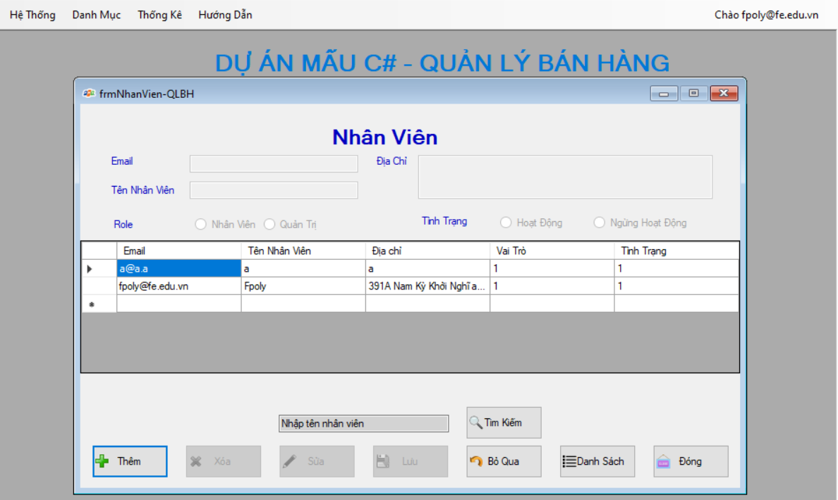

**Các Bước Thực Hiện**

1. **Người dùng ấn nút Cập Nhật**:
   * Người dùng sẽ điền thông tin cập nhật vào các trường input trên giao diện (GUI) như email, tên, địa chỉ, vai trò, tình trạng.
2. **Gửi Dữ Liệu Từ GUI Đến BUS**:
   * Dữ liệu từ các trường input trên giao diện sẽ được gửi vào hàm UpdateNhanVien ở lớp Business (BUS).
   * Lớp BUS sẽ chuẩn bị các thông tin cần thiết và gọi hàm UpdateNhanVien ở lớp Data Access Layer (DAL).
3. **DAL Thực Thi Update**:
   * Lớp DAL sẽ nhận thông tin từ lớp BUS và tạo kết nối tới cơ sở dữ liệu.
   * DAL sẽ gọi stored procedure UpdateDataIntoTblNhanVien, truyền các tham số tương ứng: email, tên, địa chỉ, vai trò, tình trạng.
4. **Stored Procedure Cập Nhật Thông Tin**:
   * Stored procedure UpdateDataIntoTblNhanVien trong cơ sở dữ liệu sẽ thực hiện lệnh UPDATE để cập nhật thông tin nhân viên dựa trên email.
5. **Trả Kết Quả Về GUI**:
   * Sau khi stored procedure hoàn tất, DAL sẽ trả về kết quả cho lớp BUS.
   * BUS sẽ xử lý kết quả và gửi lại GUI để hiển thị thông báo cập nhật thành công.
   * GUI sẽ cập nhật thông tin mới lên DataGridView và thông báo cho người dùng về việc cập nhật thành công.

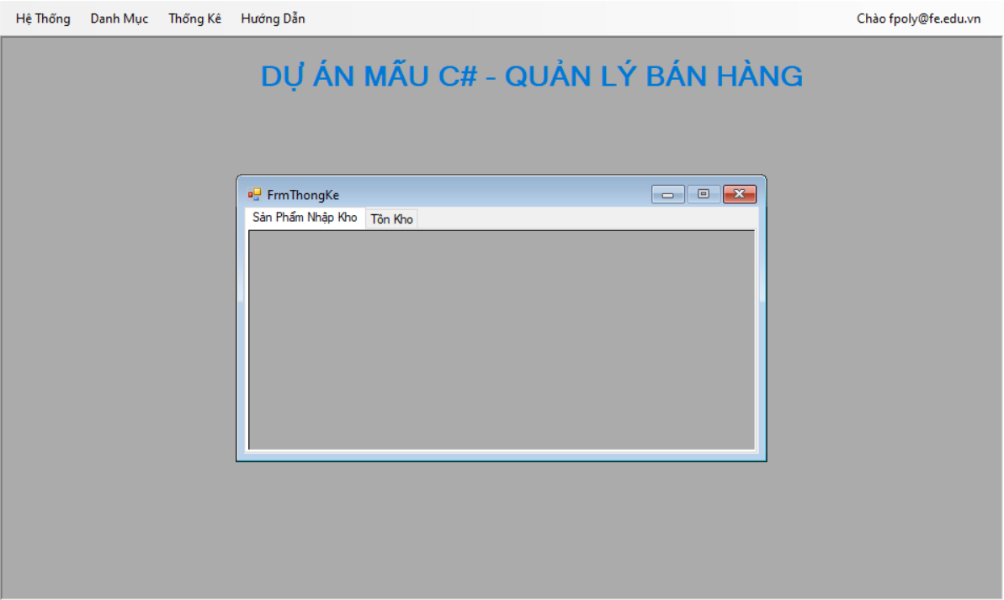**Các Bước Thực Hiện**

1. **Người dùng ấn nút Thống Kê**:
   * Người dùng sẽ thực hiện hành động để gọi chức năng thống kê trên giao diện (GUI).
2. **Gửi Yêu Cầu Từ GUI Đến BUS**:
   * GUI gửi yêu cầu thống kê đến hàm ThongKeSanPham ở lớp Business (BUS).
   * Lớp BUS sẽ chuẩn bị và gọi hàm ThongKeSanPham ở lớp Data Access Layer (DAL).
3. **DAL Thực Thi Thống Kê**:
   * Lớp DAL nhận yêu cầu từ BUS và tạo kết nối tới cơ sở dữ liệu.
   * DAL gọi stored procedure ThongKeSP, không cần truyền tham số nào vì stored procedure này không có tham số.
4. **Stored Procedure Thực Hiện Thống Kê**:
   * Stored procedure ThongKeSP trong cơ sở dữ liệu thực hiện lệnh SELECT với JOIN giữa bảng tblHang và tblNhanVien.
   * Kết quả là danh sách thống kê số lượng sản phẩm của mỗi nhân viên.
5. **Trả Kết Quả Về GUI**:
   * Sau khi stored procedure hoàn tất, DAL trả về kết quả cho lớp BUS.
   * BUS xử lý kết quả và gửi lại GUI để hiển thị danh sách thống kê cho người dùng.

## Lập trình nghiệp vụ

### Cửa sổ chính

|  |  |  |
| --- | --- | --- |
| **TT** | **Phương thức** | **Mô tả** |
| 1 | CheckExistForm(string name) | Kiểm tra cửa sổ có mở hay chưa |
| 2 | ĐăngNhậpToolStripMenuItem_Click(object sender, EventArgs e) | Mở cửa sổ đăng nhập |
| 3 | SảnPhẩmToolStripMenuItem_Click(object sender, EventArgs e) | Mở cửa sổ sản phẩm |
| 4 | NhanVienToolStripMenuItem_Click(object sender, EventArgs e) | Mở cửa sổ nhân viên |
| 5 | ProfileNvToolStripMenuItem_Click(object sender, EventArgs e) | Mở cửa sổ thông tin nhân viên |
| 6 | ThongKeSPToolStripMenuItem_Click(object sender, EventArgs e) | Mở cửa sổ thống kê sản phẩm |
| 7 | HuongDanToolStripMenuItem_Click(object sender, EventArgs e) | Mở file hướng dẫn phần mềm |
| 8 | FrmMain() | Phương thức khởi tạo FrmMain |
| 9 | FrmMain_Load(object sender, EventArgs e) | Xử lý sự kiện khi khởi tạo FrmMain |
| 10 | **ActiveChildForm(string name)** | Kích hoạt cửa sổ con nếu cửa sổ đó đã mở |
| 11 | VaiTroNV() | Thiết lập các chức năng cho vai trò nhân viên |
| 12 | Resetvalue() | Thiết lập lại phân quyền khi tải FrmMain |
| 13 | FrmDangNhap_FormClosed(object sender, FormClosedEventArgs e) | Xử lý sự kiện khi FrmDangNhap được đóng |
| 14 | FrmThongTinNV_FormClosed(object sender, FormClosedEventArgs e) | Xử lý sự kiện khi FrmThongTinNV được đóng |
| 15 | LoOutToolStripMenuItem1_Click(object sender, EventArgs e) | Xử lý sự kiện khi người dùng nhấn nút đăng xuất |
| 16 | OpenNewForm() | Phương thức mở Form sản phẩm trong 1 luồng mới |
| 17 | thoátToolStripMenuItem_Click(object sender, EventArgs e) | Đóng ứng dụng |

#### QuenMatKhau

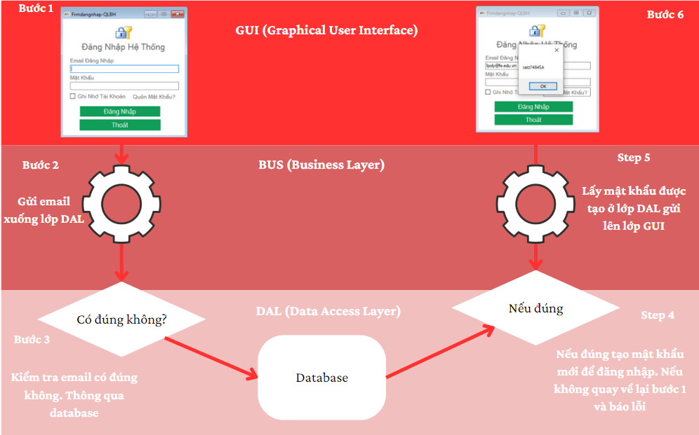

|  |  |  |
| --- | --- | --- |
| **TT** | **Phương thức** | **Mô tả** |
| 1 | btnQuenmk_Click(object sender, EventArgs e) | Xử lý sự kiện khi người dùng nhấn vào nút "Quên mật khẩu". |
| 2 | encryption(string password) | Mã hóa mật khẩu đầu vào bằng thuật toán MD5. |
| 3 | RandomString(int size, bool lowerCase) | Tạo chuỗi ngẫu nhiên với độ dài và kiểu chữ được xác định trước. |
| 4 | RandomNumber(int min, int max) | Tạo số ngẫu nhiên trong phạm vi được xác định trước |
| 5 | **SendMail(string email, string matkhau)** | Gửi email chứa mật khẩu mới tới địa chỉ email của người dùng |

#### DangNhap

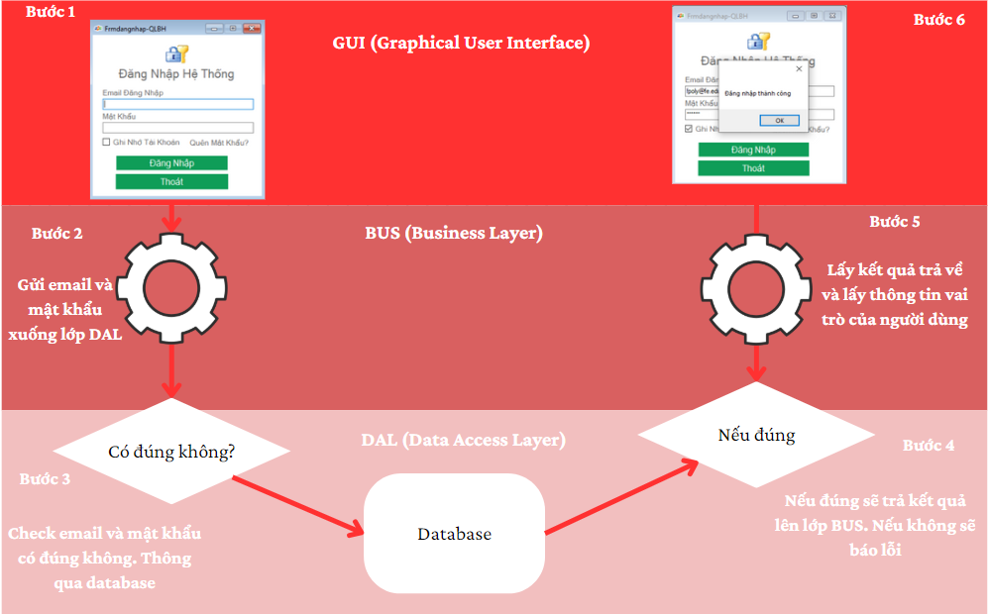

|  |  |  |
| --- | --- | --- |
| **TT** | **Phương thức** | **Mô tả** |
| 1 | FrmDangNhap() | Khởi tạo form đăng nhập |
| 2 | FrmDangNhap_Load(object sender, EventArgs e) | Xử lý sự kiện khi form đăng nhập được tải lên |
| 3 | Button3_Click(object sender, EventArgs e) | Xử lý sự kiện khi người dùng nhấn vào nút "Thoát" |
| 4 | Btndangnhap_Click(object sender, EventArgs e) | Xử lý sự kiện khi người dùng nhấn vào nút "Đăng nhập" |
| 5 | encryption(string password) | Mã hóa mật khẩu đầu vào bằng thuật toán MD5 |

### Quản lý sourecode

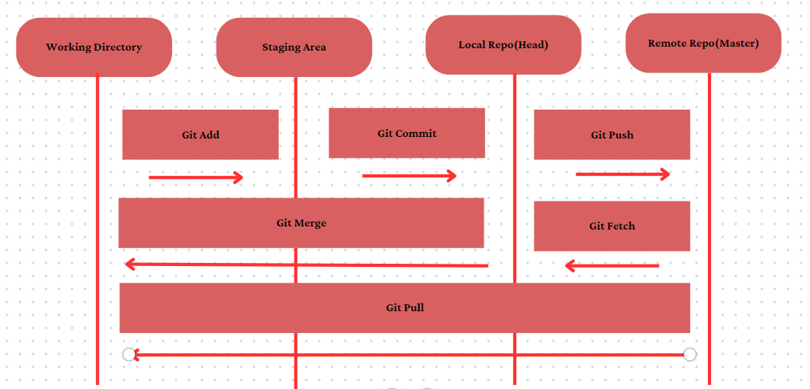

* + **Repository (Repo) local**: Kho chứa mã nguồn của dự án do Git quản lý, gồm **Object store** và **Index** (lưu trong thư mục .git). Repo có thể tồn tại trên máy cá nhân (local) hoặc trên server (remote).
* **Các thao tác chính trong Git**:
* **Clone**: Sao chép toàn bộ repo từ server về máy cá nhân.
* **Pull**: Cập nhật mã nguồn mới nhất từ server về repo local.
* **Fetch**: Lấy dữ liệu mới từ server nhưng chưa cập nhật vào mã nguồn hiện tại.
* **Push**: Đẩy các thay đổi từ repo local lên server.

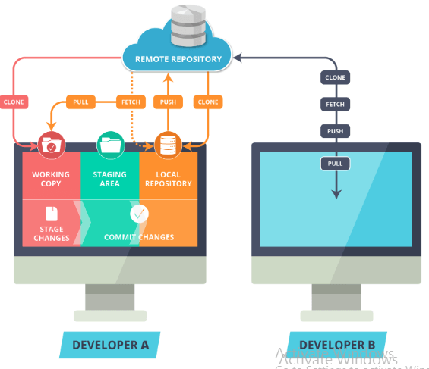

* **Repository server**: Kho lưu trữ mã nguồn trên máy chủ, cho phép nhiều người dùng truy cập và quản lý dự án.
* **Chức năng chính**:
* **Lưu trữ mã nguồn**: Chứa toàn bộ tệp tin, thư mục và lịch sử thay đổi.
* **Quản lý phiên bản**: Theo dõi, phục hồi các phiên bản mã nguồn.
* **Hỗ trợ cộng tác**: Cho phép nhiều lập trình viên làm việc chung, hỗ trợ **branching**, **merging**, **pull requests**.

Link github: [Kien-creator/sof2051](https://github.com/Kien-creator/sof2051)

#### DoiMatKhau

|  |  |  |
| --- | --- | --- |
| **TT** | **Phương thức** | **Mô tả** |
| 1 | btnQuenmk_Click(object sender, EventArgs e) | Bấm để kiểm tra xem email đã nhập đúng chưa để hiện mật khẩu mới |
| 2 | btndoimatkhau_Click(object sender, EventArgs e) | Khi gọi sẽ kiểm tra email và mật khẩu đã nhập đúng hay không. |
| 3 | sendMail(string email, string matkhau) | Khi gọi sẽ gửi về email đã nhập mật khẩu mới |

### Các cửa sổ chức năng quản lý

#### NhanVien

|  |  |  |
| --- | --- | --- |
| **TT** | **Phương thức** | **Mô tả** |
| 1 | IsValid(string emailaddress) | ……………… |
| 2 | SendMail(string email) |  |
| 3 | BtnLuu_Click(object sender, EventArgs e) |  |
| 4 | …………….. | ………………… |

#### KhachHang

|  |  |  |
| --- | --- | --- |
| **TT** | **Phương thức** | **Mô tả** |
| 1 | BtnLuu_Click(object sender, EventArgs e) | …………………………. |
|  | … |  |

#### Hàng

|  |  |  |
| --- | --- | --- |
| **TT** | **Phương thức** | **Mô tả** |
| 1 | ……. |  |

#### ABCD…..

# Kiểm thử phần mềm và sửa lỗi

## Lập bảng test case theo mẫu

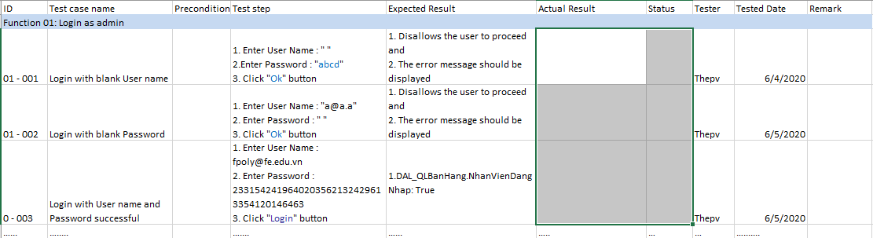

## Thực hiện manual test

Chạy thực hiện manual test theo bảng test case trong 5.1, điền kết quả thực tế thu được vào ổ kết quả thực tế và kết luận test pass hay fail

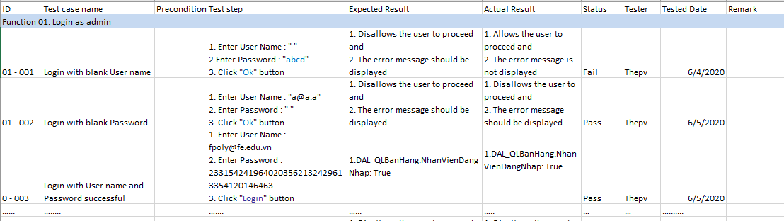

## Tạo automation unit test

* Dựa vào test case phần trước, tạo lớp unit test tự động tại các DAL (nhân viên, hàng, khách hàng), test các nghiệp vụ trong project này
* Chạy và ghi nhận trường hợp kiểm thử pass hay fail bằng hình ảnh
* Test DAL_NhanVien

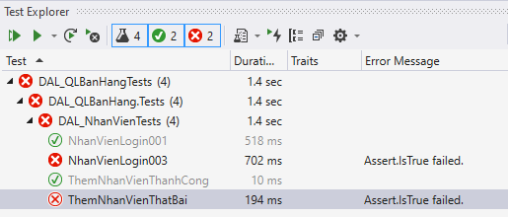

* ……………..

# Đóng gói và triển khai

## Sản phẩm phần mềm

|  |  |  |
| --- | --- | --- |
| **TT** | **Thành phần** | **Mô tả** |
| 1 | Setup.exe | File cài đặt |
| 2 | QLBH.sql | Cơ sở dữ liệu |
| 3 | Readme.txt | Hướng dẫn cài đặt |
| 4 | Guide.docx | Hướng dẫn sử dụng |

## Hướng dẫn cài đặt

* Bước 1:
* Bước 2:
* Bước 3:
* …

# KẾT LUẬN

## Khó khăn

## Thuận lợi